

本科毕业论文（设计）

概要设计说明书

学 生 姓 名 | 官玉锋
学号 | 2022081028
专业 | 软件工程
年级班级 | 2022级 1 班
指导教师 | 郭继文（副教授）
所在学院 | 软件工程学院
提交日期 | 2026年3月22日

2026 年 3 月
成都信息工程大学 软件工程学院

目录
1 引言 - 1 -
1.1 编写目的 - 1 -
1.2 背景 - 1 -
1.3 术语 - 1 -
1.4 参考资料 - 1 -
2 总体设计 - 1 -
2.1 系统体系结构 - 1 -
2.2 系统总体功能结构 - 2 -
2.3 运行环境 - 3 -
2.3.1 硬件环境 - 3 -
2.3.2 软件环境 - 3 -
2.4 系统的关键技术 - 3 -
3 功能模块设计说明 - 4 -
3.1 功能模块列表 - 4 -
3.2 用户与认证模块 - 4 -
3.2.1 模块编号和功能描述 - 4 -
3.2.2 操作者 - 5 -
3.2.3 界面设计与说明 - 5 -
3.2.4 输入信息 - 5 -
3.2.5 输出信息 - 6 -
3.2.6 对象时序图 - 7 -
3.2.7 模块各对象的封装 - 8 -
3.2.8 类设计 - 9 -
3.3 内容创作与发布模块 - 15 -
3.3.1 模块编号和功能描述 - 15 -
3.3.2 操作者 - 15 -
3.3.3 界面设计与说明 - 15 -
3.3.4 输入信息 - 15 -
3.3.5 输出信息 - 16 -
3.3.6 对象时序图 - 17 -
3.3.7 模块各对象的封装 - 18 -
3.3.8 类设计 - 19 -
3.4 内容阅读与互动模块 - 25 -
3.4.1 模块编号和功能描述 - 25 -
3.4.2 操作者 - 25 -
3.4.3 界面设计与说明 - 25 -
3.4.4 输入信息 - 26 -
3.4.5 输出信息 - 27 -
3.4.6 对象时序图 - 29 -
3.4.7 模块各对象的封装 - 30 -
3.4.8 类设计 - 31 -
3.5 AI智能助手模块 - 36 -
3.5.1 模块编号和功能描述 - 36 -
3.5.2 操作者 - 36 -
3.5.3 界面设计与说明 - 37 -
3.5.4 输入信息 - 37 -
3.5.5 输出信息 - 38 -
3.5.6 对象时序图 - 38 -
3.5.7 模块各对象的封装 - 39 -
3.5.8 类设计 - 40 -
3.6 后台管理模块 - 43 -
3.6.1 模块编号和功能描述 - 43 -
3.6.2 操作者 - 43 -
3.6.3 界面设计与说明 - 43 -
3.6.4 输入信息 - 43 -
3.6.5 输出信息 - 44 -
3.6.6 对象时序图 - 45 -
3.6.7 模块各对象的封装 - 45 -
3.6.8 类设计 - 47 -
4 视图设计 - 52 -
4.1 界面风格设计 - 52 -
4.2 主界面设计 - 53 -
5 内部接口设计 - 53 -
5.1 用户基础服务接口 - 53 -
5.2 内容与章节服务接口 - 54 -
5.3 互动关系服务接口 - 55 -
5.4 AI服务接口 - 56 -
5.5 管理与上传服务接口 - 57 -
6 系统出错处理设计 - 57 -
6.1 出错信息 - 57 -
6.2 补救措施 - 58 -

引言

编写目的
本概要设计说明书用于描述“基于大模型的文学创作社区及智能浏览助手（InkForge）”的总体设计方案，明确系统架构、功能划分、内部接口与异常处理策略。
本文档面向毕业设计指导教师、开发人员、测试人员和后续维护人员，作为实现与验收的一致性依据。

背景
软件名称：InkForge（基于大模型的文学创作社区及智能浏览助手）。
项目类型：本科毕业设计项目。
目标用户：文学创作者、文学阅读用户、系统管理员。
应用场景：内容创作发布、章节化小说写作、社区互动、AI写作辅助、AI阅读分析和后台治理。

术语
LLM：大语言模型，用于生成、润色、分析与问答。
JWT：用于无状态登录认证的Token机制。
VO：返回给前端的视图对象。
草稿：尚未正式发布的内容状态。
可见性：public（公开）、private（私密）、followers_only（仅粉丝可见）。

参考资料
Spring Boot / Spring Security 官方文档。
Vue 3 / Vue Router / Element Plus 官方文档。
MyBatis-Plus 官方文档。
DeepSeek、OpenAI、Anthropic Claude 接口文档。

总体设计

系统体系结构
系统采用前后端分离的 B/S 架构：前端（Vue3+TS）负责交互与渲染，后端（Spring Boot）负责业务处理与鉴权，数据库（MySQL）负责持久化存储，AI层通过Provider工厂接入多模型服务。
水平示例：
本系统分层结构，见图1。
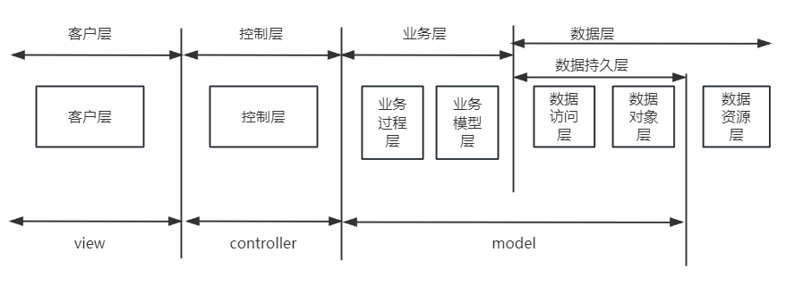
图 1系统分层结构
根据系统的分层结构，客户层选用VUE组件；业务流程层选用Service组件；业务模型层选用Entity、DTO、VO组件；数据访问层选用Mapper组件；数据对象层选用MySQL组件；控制层选用Controller框架。见图2。
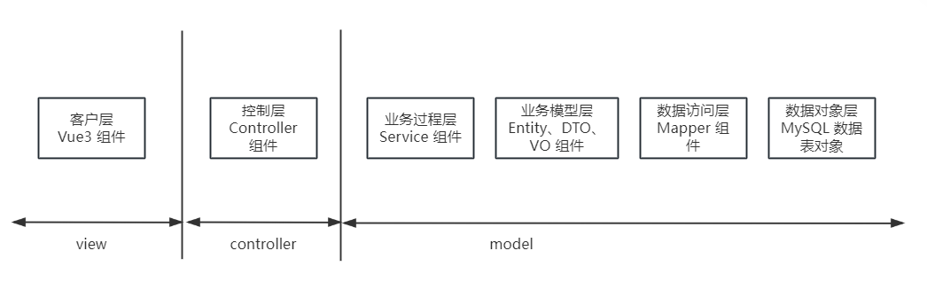
图 2各层组件图
垂直示例：
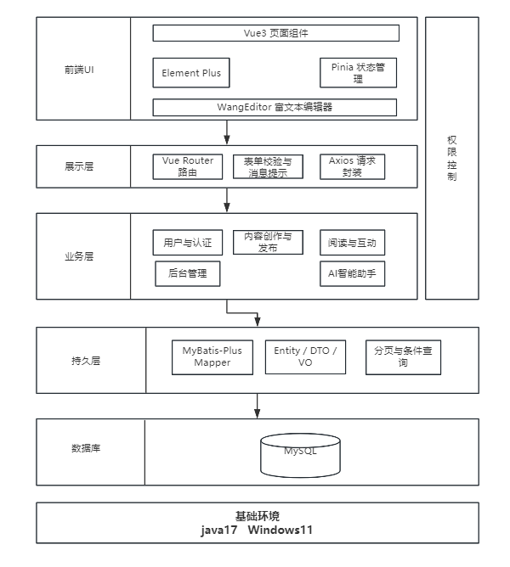
图 3系统体系结构图

系统总体功能结构
系统功能按业务域划分为：用户与认证、内容创作与发布、内容阅读与互动、AI智能助手、后台管理。
图4为系统功能结构图
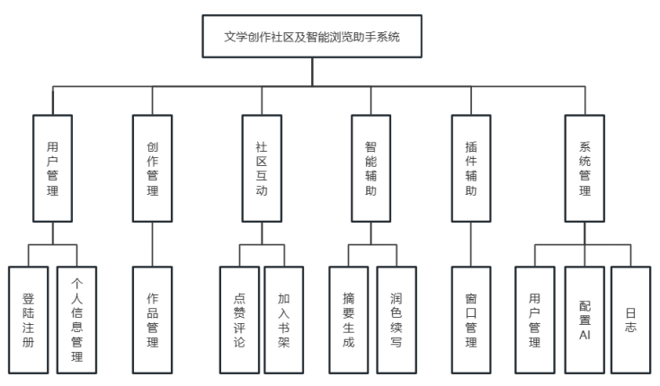
图 4系统功能结构图

运行环境

硬件环境
- 服务器：
设备名称：标准物理服务器或云主机（ECS/CVM）；
设备数量：1台起步，生产环境可按并发量扩展为多实例；
处理器：2核及以上，建议4核；
内存：4GB及以上，建议8GB；
硬盘：50GB及以上SSD，并预留上传文件与日志增长空间。
- 客户端：
处理器：双核及以上；
内存：4GB及以上；
浏览器：Chrome/Edge最新稳定版，需开启JavaScript与本地存储。
- 外围设备与网络：
输入/输出设备：标准键盘、鼠标、显示器；
数据通信设备：支持千兆以太网或稳定Wi-Fi连接。
- 存储与备份：
建议数据库与上传文件接入外部备份（本地NAS或对象存储）；
建议备份容量不低于1TB，满足归档与恢复需求。

软件环境
后端：JDK 17+，Maven 3.9+，Spring Boot。
前端：Node.js 18+，Vite，Vue3，TypeScript，Element Plus，WangEditor。
数据库：MySQL 8.0。
默认端口：后端 9090，前端 5173。

系统的关键技术
- JWT + Spring Security 的无状态认证与角色鉴权。
- MyBatis-Plus 分页与条件构造查询。
- 内容可见性与关注关系联动访问控制。
- AIProviderFactory 多模型切换机制。
- 富文本编辑与图片上传能力。

功能模块设计说明

功能模块列表
表3-1 功能模块列表
模块编号 | 模块名称 | 对应需求功能编号 | 所对应需求功能 | 实现优先级
IF_USER_01 | 用户与认证 | BSS_IF01.01 | 用户注册 | 高
IF_USER_01 | 用户与认证 | BSS_IF01.02 | 用户登录 | 高
IF_USER_01 | 用户与认证 | BSS_IF01.03 | 用户信息维护
IF_USER_01 | 用户与认证 | BSS_IF01.04 | 用户退出
IF_CONTENT_02 | 内容创作与发布 | BSS_IF02.01 | 新建文章 | 高
IF_CONTENT_02 | 内容创作与发布 | BSS_IF02.02 | 编辑文章 | 高
IF_CONTENT_02 | 内容创作与发布 | BSS_IF02.03 | 保存草稿
IF_CONTENT_02 | 内容创作与发布 | BSS_IF02.04 | 发布文章
IF_CONTENT_02 | 内容创作与发布 | BSS_IF02.05 | 管理文章
IF_INTERACT_03 | 阅读与互动 | BSS_IF03.01 | 点赞文章 | 高
IF_INTERACT_03 | 阅读与互动 | BSS_IF03.02 | 评论文章 | 中
IF_INTERACT_03 | 阅读与互动 | BSS_IF03.03 | 收藏文章
IF_INTERACT_03 | 阅读与互动 | BSS_IF03.04 | 书架管理
IF_AI_04 | AI智能助手 | BSS_IF04.01 | 文章摘要 | 高
IF_AI_04 | AI智能助手 | BSS_IF04.02 | 文章续写
IF_AI_04 | AI智能助手 | BSS_IF04.03 | 文章润色 | 高
IF_ADMIN_05 | 后台管理 | BSS_IF05.01 | 用户管理 | 高
IF_ADMIN_05 | 后台管理 | BSS_IF05.02 | 内容管理
IF_ADMIN_05 | 后台管理 | BSS_IF05.03 | 标签管理
IF_ADMIN_05 | 后台管理 | BSS_IF05.04 | 评论管理
IF_ADMIN_05 | 后台管理 | BSS_IF05.05 | AI详情 | 中

用户与认证模块

模块编号和功能描述
模块编号：IF_USER_01。
功能描述：用户与认证模块负责账号全生命周期管理，包括注册、登录、JWT签发与校验、个人资料维护、邮箱验证码校验、密码重置、账号注销以及关注关系管理。模块同时承担用户检索与基础安全控制（参数校验、权限校验、状态校验），为内容发布、互动行为与后台治理提供统一身份基础。

操作者
普通用户：注册、登录、资料维护、关注与粉丝关系操作。
管理员：具备普通用户能力并可进入后台。

界面设计与说明
- 登录与注册界面：支持用户名/邮箱+密码登录，提供注册入口、验证码发送、忘记密码与重置密码流程。
- 登录反馈：登录成功后写入Token并跳转首页或来源页；失败时提示账号不存在、密码错误、验证码失效等原因。
- 用户中心界面：支持头像、昵称、个性签名、邮箱维护，支持密码修改与账号注销（二次确认）。
- 个人统计区：展示作品数、关注数、粉丝数，并提供个人主页快捷入口。
- 用户主页与关系界面：展示公开资料、已发布作品、关注/粉丝列表，支持关注、取关、移除粉丝并实时刷新计数。

输入信息
用户创建/编辑表单输入：
字段名称 | 数据类型 | 数据格式 | 有效范围 | 必填 | 输入方式 | 备注
username | 字符串 | 文本 | 3-20字符 | 是 | 手动输入 | 注册/改名均需唯一
password | 字符串 | 密码 | 6-30字符 | 是 | 手动输入 | 后端BCrypt加密存储
email | 字符串 | Email | 标准邮箱格式 | 否 | 手动输入 | 可用于登录和找回密码
avatar | 字符串 | URL | 图片地址 | 否 | 上传/粘贴 | 个人资料更新时使用
bio | 字符串 | 文本 | 0-200字符 | 否 | 手动输入 | 个人简介
用户查询输入：
字段名称 | 数据类型 | 数据格式 | 有效范围 | 必填 | 输入方式 | 备注
keyword | 字符串 | 文本 | 0-50字符 | 否 | 手动输入 | 用户搜索关键字
page | 整数 | 数字 | >=1 | 否 | 系统默认 | 分页页码
size | 整数 | 数字 | 1-50 | 否 | 系统默认 | 分页大小
status | 字符串 | 枚举 | 正常/禁用 | 否 | 下拉选择 | 后台用户筛选
邮箱验证码/安全输入：
字段名称 | 数据类型 | 数据格式 | 有效范围 | 必填 | 输入方式 | 备注
email | 字符串 | Email | 标准邮箱格式 | 是 | 手动输入 | 验证码发送目标
code | 字符串 | 6位数字 | 000000-999999 | 是 | 手动输入 | 5分钟有效一次性
purpose | 字符串 | 枚举 | bind/change/reset/delete | 是 | 系统传入 | 验证码用途区分

输出信息
用户列表输出：
字段名称 | 数据类型 | 数据格式 | 描述
id | 长整型 | 数字 | 用户ID
username | 字符串 | 文本 | 用户名
avatar | 字符串 | URL | 头像地址
role | 字符串 | 枚举 | user/admin
status | 字符串 | 枚举 | 正常/禁用
createTime | 日期时间 | YYYY-MM-DD HH:mm:ss | 注册时间
操作结果输出：
操作类型 | 成功提示 | 失败提示
用户注册 | 注册成功 | 注册失败：用户名已存在或参数不合法
用户登录 | 登录成功 | 登录失败：账号或密码错误/账号被禁用
资料更新 | 更新成功 | 更新失败：参数错误或权限不足
邮箱绑定/修改 | 邮箱操作成功 | 邮箱操作失败：验证码错误或邮箱已占用
密码重置/修改 | 密码更新成功 | 密码更新失败：验证码错误或旧密码错误
异常输出：
异常类型 | 提示信息
用户名重复 | 用户名已存在，请更换后重试
未登录 | 未登录或Token已过期，请重新登录
权限不足 | 无权访问该资源
验证码无效 | 验证码错误或已过期
系统异常 | 系统繁忙，请稍后再试

对象时序图
图1用户认证与资料管理对象时序图
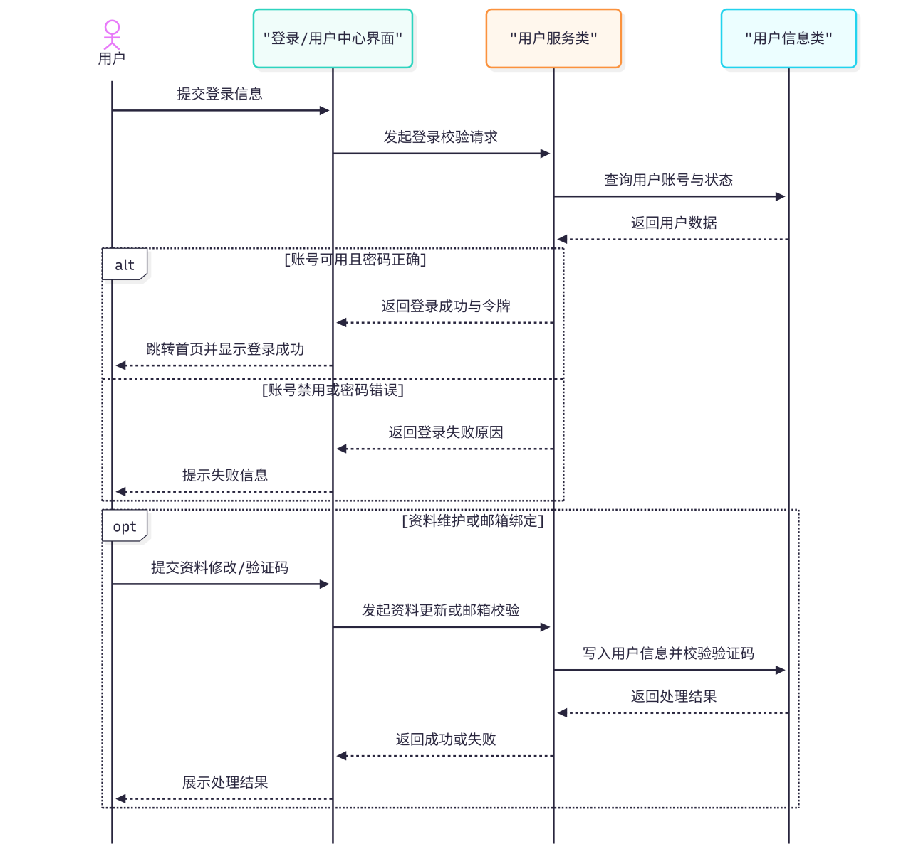
图 5用户认证与资料管理对象时序图

模块各对象的封装
表3-1 用户与认证模块对象封装
模块名称 | 程序文件 | 功能说明 | 封装方法
登录注册界面 | Login.vue user.ts | • 提供登录、注册、忘记密码入口 • 支持邮箱验证码发送与校验 • 登录成功后写入Token并跳转 • 失败时按场景提示错误信息 | login() register() sendEmailCode() sendPasswordResetCode() resetPassword()
用户中心界面 | UserCenter.vue user.ts | • 展示并维护头像、昵称、简介、邮箱 • 提供修改密码、修改用户名、账号注销 • 提供操作结果反馈与二次确认 | getInfo() updateInfo() updateBio() updateUsername() changePassword() sendDeleteCode() deleteAccount()
用户主页与关系界面 | UserProfile.vue follow.ts | • 展示用户公开资料与作品信息 • 提供关注/取关、粉丝与关注列表 • 支持关系状态实时切换 | getProfile() follow() unfollow() check() getFollowers() getFollowing() removeFollower()
用户认证控制器 | UserController.java | • 处理认证与用户资料相关HTTP请求 • 提供用户注册/登录/资料维护API • 处理邮箱、密码、注销等账号安全流程 • 返回统一JSON结果 | register() login() info() updateInfo() getProfile() searchUsers() sendEmailCode() bindEmail() changeEmail() changePassword() deleteAccount()
用户关系控制器 | FollowController.java | • 处理关注关系请求 • 提供关注、取关、关系查询、列表分页 • 处理粉丝移除操作 | follow() unfollow() check() getFollowers() getFollowing() removeFollower()

类设计

类图
用户与认证模块类图如图2所示。
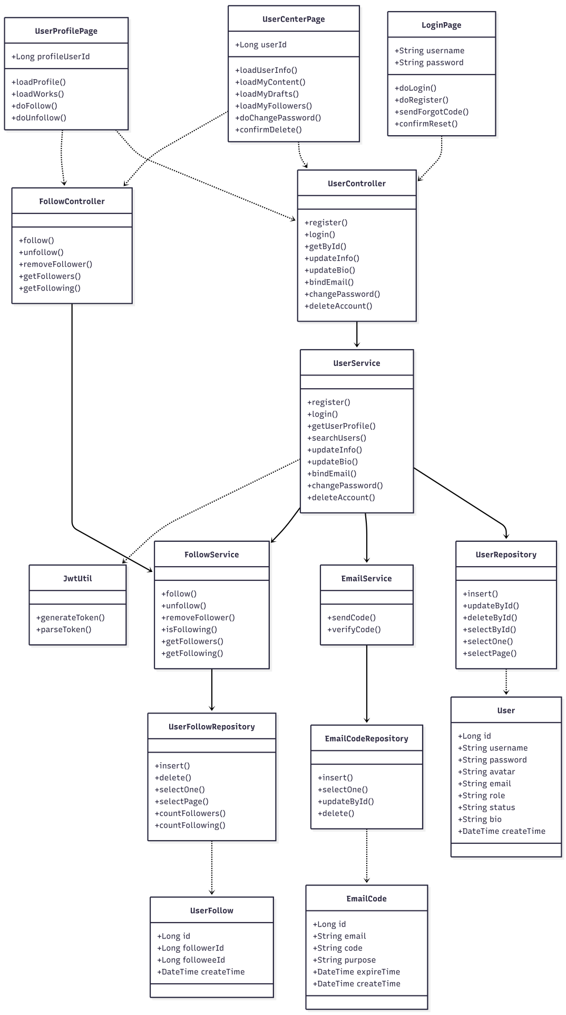
图 6类图

类说明
- 前端类
（一）LoginPage类说明（对应Login.vue）：
功能：用户认证入口页面，提供登录、注册、忘记密码、验证码找回等功能。
主要方法：
doLogin()：提交登录并处理登录态
doRegister()：提交注册信息
openForgotDialog()：打开忘记密码弹窗
sendForgotCode()：发送找回密码验证码
confirmReset()：校验并提交重置密码
（二）UserCenterPage类说明（对应UserCenter.vue）：
功能：用户中心页面，提供头像/简介/用户名维护、密码修改、邮箱绑定、账号注销、我的内容与关系管理。
主要方法：
loadUserInfo()：加载当前用户信息
updateAvatar()：更新头像
doUpdateBio()：更新个人简介
loadMyContent()：加载我的作品
loadMyDrafts()：加载我的草稿
deleteContent()：删除作品
deleteDraft()：删除草稿
loadMyLikes()：加载我的点赞
loadMyFollowing()：加载我的关注
loadMyFollowers()：加载我的粉丝
doUnfollow()：取消关注
cancelLike()：取消点赞
doRemoveFollower()：移除粉丝
openEmailDialog()：打开邮箱绑定弹窗
sendCode()：发送邮箱验证码
confirmEmail()：确认绑定/更换邮箱
doUpdateUsername()：修改用户名
doChangePassword()：修改密码
openDeleteDialog()：打开注销弹窗
sendDeleteCode()：发送注销验证码
confirmDelete()：确认注销账号
（三）UserProfilePage类说明（对应UserProfile.vue）：
功能：用户主页页面，展示他人信息与作品，并提供关注/取关操作。
主要方法：
loadProfile()：加载用户资料
loadWorks()：加载用户作品
doFollow()：关注用户
doUnfollow()：取消关注
- 服务类
（四）UserService类说明：
功能：实现用户认证与用户资料核心业务逻辑。
主要方法：
register(req)：注册用户
login(req)：登录认证
getById(userId)：按ID获取用户
getUserProfile(userId, viewerId)：获取用户主页信息
searchUsers(keyword, page, size)：用户检索
updateInfo(userId, avatar)：更新头像
updateBio(userId, bio)：更新简介
sendEmailCode(email, purpose, userId)：发送邮箱验证码
bindEmail(userId, email, code)：绑定邮箱
changeEmail(userId, newEmail, code)：更换邮箱
sendPasswordResetCode(email)：发送找回密码验证码
resetPassword(email, code, newPassword)：重置密码
updateUsername(userId, newUsername)：修改用户名
changePassword(userId, oldPassword, newPassword)：修改密码
sendDeleteAccountCode(userId)：发送注销验证码
deleteAccount(userId, password, code)：注销账号
（五）EmailService类说明：
功能：邮箱验证码业务服务。
主要方法：
sendCode(email, purpose)：发送验证码
verifyCode(email, code, purpose)：校验验证码
（六）FollowService类说明：
功能：关注关系业务服务。
主要方法：
follow(followerId, followeeId)：关注
removeFollower(currentUserId, followerId)：移除粉丝
unfollow(followerId, followeeId)：取关
isFollowing(followerId, followeeId)：关系校验
getFollowers(userId, page, size)：粉丝列表
getFollowing(userId, page, size)：关注列表
- 仓储类
（七）UserRepository类说明（对应UserMapper）：
功能：用户数据访问。
主要方法：
insert(user)：新增用户
updateById(user)：更新用户
deleteById(id)：删除用户
selectById(id)：按ID查询
selectOne(query)：按条件查询单条
selectList(query)：按条件查询列表
selectPage(page, query)：分页查询
（八）EmailCodeRepository类说明（对应EmailCodeMapper）：
功能：邮箱验证码数据访问。
主要方法：
insert(emailCode)：新增验证码
selectOne(query)：查询验证码
selectList(query)：查询验证码列表
updateById(emailCode)：更新验证码状态
delete(query)：清理验证码记录
（九）UserFollowRepository类说明（对应UserFollowMapper）：
功能：关注关系数据访问。
主要方法：
insert(userFollow)：新增关系
delete(query)：删除关系
selectOne(query)：查询关系
selectPage(page, query)：分页查询关系
countFollowers(userId)：统计粉丝数
countFollowing(userId)：统计关注数
- 模型类
（十）User类说明：
功能：用户实体模型。
主要属性：
id：用户ID
username：用户名
password：密码
avatar：头像
email：邮箱
role：角色
status：状态
bio：简介
createTime：创建时间
（十一）EmailCode类说明：
功能：邮箱验证码实体模型。
主要属性：
id：记录ID
email：邮箱
code：验证码
purpose：用途
expireTime：过期时间
createTime：创建时间
（十二）UserFollow类说明：
功能：关注关系实体模型。
主要属性：
id：关系ID
followerId：关注者ID
followeeId：被关注者ID
createTime：创建时间

内容创作与发布模块

模块编号和功能描述
模块编号：IF_CONTENT_02。
功能描述：内容创作与发布模块负责作品从草稿到发布的完整流程，包括标题与正文编辑、章节化写作、标签绑定、封面上传、可见性控制与状态流转。模块对作者权限、内容合法性、章节归属进行统一校验，并为首页推荐、分类检索和详情阅读提供标准化内容数据。

操作者
普通用户：创建/编辑/发布/删除本人内容。
管理员：可在后台下架或删除违规内容。

界面设计与说明
- 发布编辑主界面（Publish）：左侧富文本编辑与章节管理，右侧AI写作辅助，可将AI结果一键插入正文。
- 元数据区：提供文体类型、标签选择、可见性、封面配置，提交前进行必填校验。
- 章节管理：支持新增、重命名、排序、删除，章节列表与编辑区联动。
- 上传与预览：支持本地上传与URL输入，上传前校验类型/大小，发布前支持整体预览。

输入信息
内容创建/编辑表单输入：
字段名称 | 数据类型 | 数据格式 | 有效范围 | 必填 | 输入方式 | 备注
title | 字符串 | 文本 | 1-200字符 | 发布时是 | 手动输入 | 草稿可为空
content | 字符串 | 富文本/纯文本 | 不限 | 否 | 富文本编辑器 | 小说可作为简介
type | 字符串 | 枚举 | 小说/散文/诗词/随笔/名人名言/杂谈 | 发布时是 | 单选 | 内容类型
coverImage | 字符串 | URL列表 | 最多9张 | 否 | 上传/URL | 逗号拼接存储
visibility | 字符串 | 枚举 | public/private/followers_only | 否 | 单选 | 可见性控制
isDraft | 布尔 | true/false | 草稿或发布 | 否 | 按钮状态 | 草稿保存开关
内容查询输入：
字段名称 | 数据类型 | 数据格式 | 有效范围 | 必填 | 输入方式 | 备注
type | 字符串 | 枚举 | 6类文体+全部 | 否 | 筛选器选择 | 分类筛选
keyword | 字符串 | 文本 | 0-50字符 | 否 | 搜索输入 | 标题模糊匹配
tagId | 长整型 | 数字 | 有效标签ID | 否 | 标签选择 | 标签过滤
sortBy | 字符串 | 枚举 | latest/viewCount/weeklyReads/likeCount/favorites | 否 | 排序选择 | 列表排序方式
page,size | 整数 | 数字 | page>=1,size<=50 | 否 | 分页控件 | 分页参数

输出信息
内容列表/详情输出：
字段名称 | 数据类型 | 数据格式 | 描述
id | 长整型 | 数字 | 内容ID
title | 字符串 | 文本 | 标题
type | 字符串 | 枚举 | 内容类型
status | 字符串 | 枚举 | 正常/草稿/下架
visibility | 字符串 | 枚举 | 公开/私密/仅粉丝
viewCount/likeCount/favoriteCount | 整数 | 数字 | 统计信息
tags | 数组 | TagVO[] | 关联标签列表
favorited/liked | 布尔 | true/false | 当前用户互动状态
操作结果输出：
操作类型 | 成功提示 | 失败提示
创建内容 | 发布成功 | 发布失败：参数不完整或权限错误
更新内容 | 保存成功 | 保存失败：无权修改或数据不合法
保存草稿 | 草稿已保存 | 草稿保存失败：网络或服务异常
章节操作 | 章节保存成功 | 章节操作失败：仅小说支持或无权操作
上传图片 | 上传成功 | 上传失败：格式不支持或大小超限
异常输出：
异常类型 | 提示信息
内容不存在 | 内容不存在或已被删除
无权修改 | 仅作者本人或管理员可执行该操作
标签禁用 | 标签已被禁用，无法绑定
类型不支持 | 仅小说类型支持章节管理
文件校验失败 | 图片类型或大小不符合限制

对象时序图
图3-3 内容发布与章节管理对象时序图
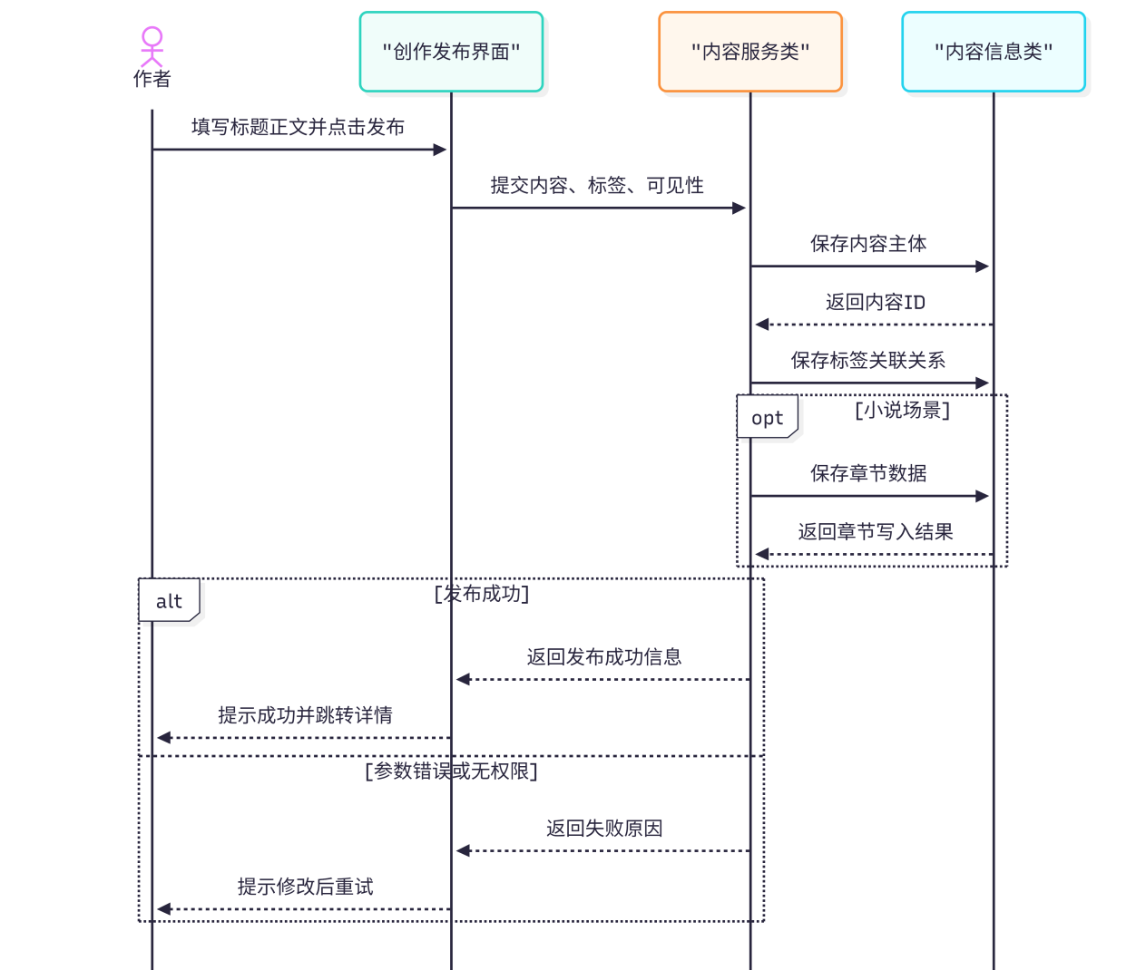
图 7内容发布与章节管理对象时序图

模块各对象的封装
表3-2 内容创作与发布模块对象封装
模块名称 | 程序文件 | 功能说明 | 封装方法
内容发布编辑界面 | Publish.vue content.ts | • 提供标题、正文、类型、可见性、标签输入 • 支持草稿保存与正式发布 • 支持内容编辑、更新、删除 | create() update() delete() myDrafts()
章节管理界面 | Publish.vue content.ts | • 提供章节新增、修改、删除、排序 • 支持按内容加载章节列表 • 与主编辑区联动保存 | chapterApi.add() chapterApi.list() chapterApi.update() chapterApi.delete()
封面上传界面 | Publish.vue upload.ts | • 支持封面图片上传 • 校验文件类型与大小 • 返回可访问URL用于回填 | image()
内容发布控制器 | ContentController.java | • 处理内容创建、编辑、删除、详情、列表请求 • 处理草稿/我的作品/我的点赞查询 • 处理点赞切换、排行与热门横幅 | create() list() detail() update() delete() myContent() myDrafts() myLikes() userWorks() like() getRanking() getHotBanner()
章节控制器 | ChapterController.java | • 处理章节增删改查请求 • 校验章节归属与操作合法性 | add() list() update() delete()
上传控制器 | UploadController.java | • 处理图片上传请求 • 存储文件并返回URL | uploadImage()

类设计

类图
内容创作与发布模块类图如图4所示。
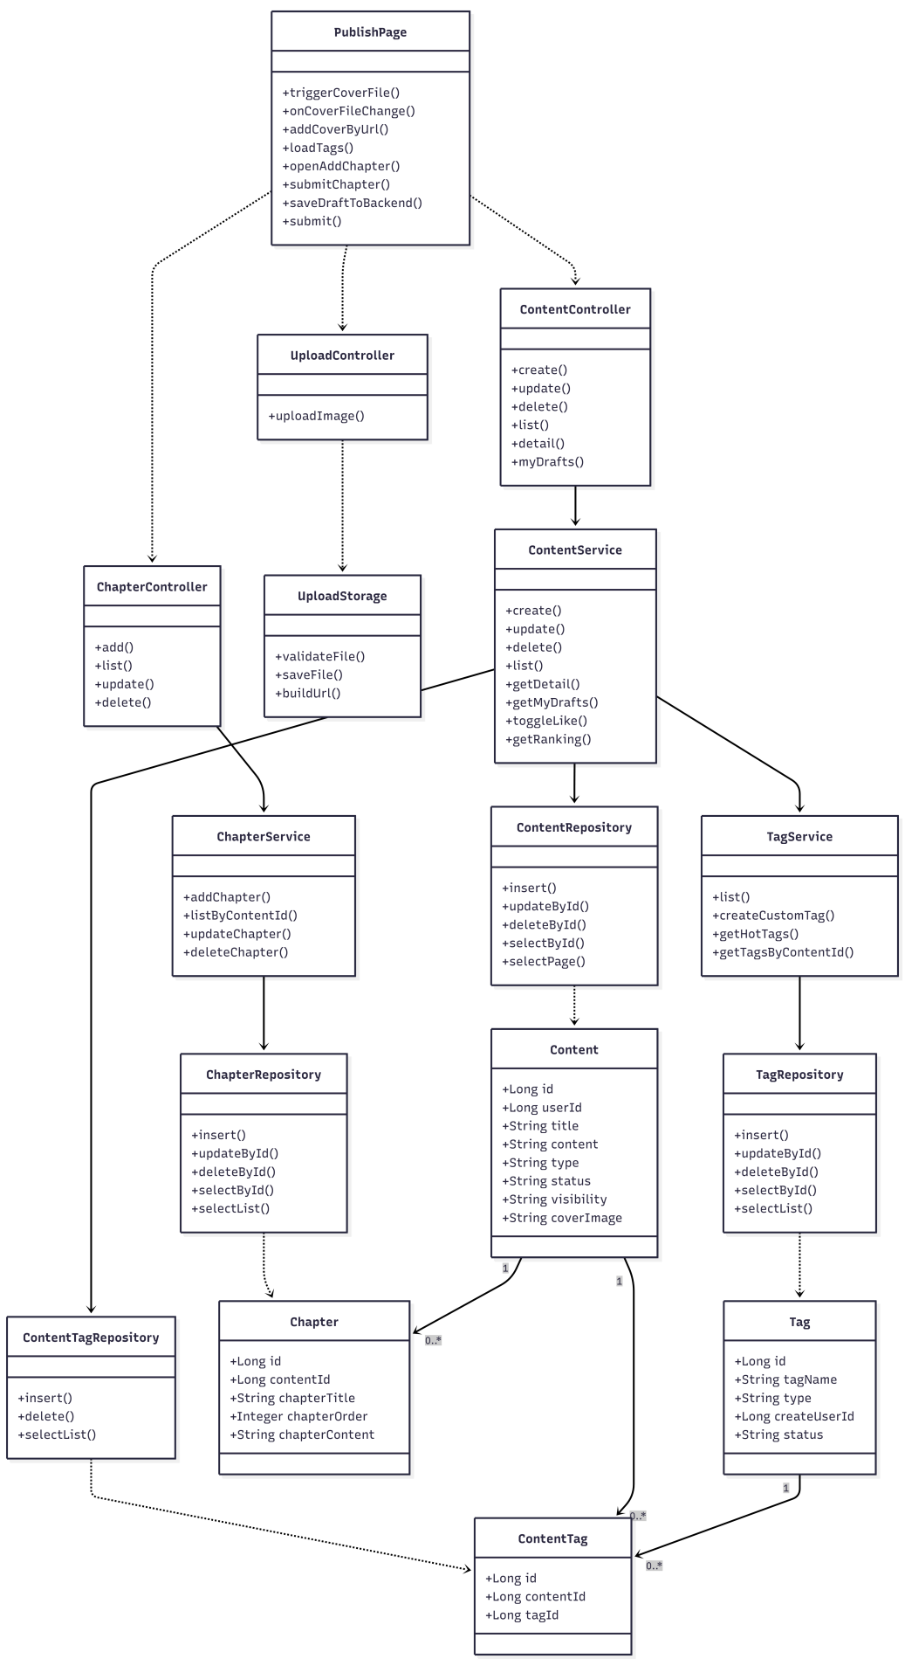
图 8类图

类说明
- 前端类
（一）PublishPage类说明（对应Publish.vue）：
功能：内容创作与发布页面，提供正文编辑、封面管理、标签绑定、章节管理、草稿保存、正式发布与AI写作辅助。
主要方法：
triggerCoverFile()：触发封面文件选择
onCoverFileChange()：处理封面上传文件
addCoverByUrl()：通过URL添加封面
removeCoverImage()：移除封面
loadTags()：加载标签数据
addTag()：添加标签
removeTag()：移除标签
openAddChapter()：打开新增章节
openEditChapter()：打开编辑章节
loadChapters()：加载章节列表
submitChapter()：提交章节
deleteChapterItem()：删除章节
aiGenerate()：AI续写
aiPolish()：AI润色
insertAiResult()：插入AI结果
undoAiInsert()：撤销插入
buildRequestData()：构建提交参数
saveDraftToBackend()：保存草稿
submit()：提交发布
loadContentForEdit()：加载待编辑内容
- 服务类
（二）ContentService类说明：
功能：内容创建、更新、删除、列表与详情的业务编排。
主要方法：
create(req, userId)：创建内容
update(contentId, req, userId)：更新内容
delete(contentId, userId, role)：删除内容
list(page, size, type, keyword, sortBy, tagId, currentUserId)：列表查询
getDetail(contentId, currentUserId)：详情查询
getMyContent(userId, page, size)：我的内容
getMyDrafts(userId, page, size)：我的草稿
getUserWorks(authorId, viewerId, page, size)：作者作品
getMyLikes(userId, page, size)：我的点赞
toggleLike(contentId, userId)：点赞切换
getRanking(type, rankType)：排行
getHotBanner(type)：热门横幅

（三）ChapterService类说明：
功能：章节增删改查与归属校验。
主要方法：
addChapter(contentId, title, chapterContent, userId, chapterOrder)：新增章节
listByContentId(contentId)：章节列表
updateChapter(chapterId, title, content, userId)：更新章节
deleteChapter(chapterId, userId)：删除章节

（四）TagService类说明：
功能：标签管理与内容标签关联业务。
主要方法：
list(type)：标签列表
createCustomTag(tagName, userId)：创建自定义标签
getHotTags(limit)：热门标签
getTagsByContentId(contentId)：内容标签列表
getById(tagId)：按ID查标签
- 仓储类
（五）ContentRepository类说明（对应ContentMapper）：
功能：内容数据访问与排行查询。
主要方法：
insert(content)：新增内容
updateById(content)：更新内容
deleteById(id)：删除内容
selectById(id)：按ID查询
selectPage(page, query)：分页查询
rankByReads(type)：总阅读排行
rankByWeeklyReads(type)：周阅读排行
rankByLikes(type)：点赞排行
rankByFavorites(type)：收藏排行
listByWeeklyReads(type, keyword, tagId, offset, size)：周阅读分页
listByFavorites(type, keyword, tagId, offset, size)：收藏分页
countList(type, keyword, tagId)：列表总数统计
getHotBannerContent(type)：热门横幅内容

（六）ChapterRepository类说明（对应ChapterMapper）：
功能：章节数据访问。
主要方法：
insert(chapter)：新增章节
updateById(chapter)：更新章节
deleteById(id)：删除章节
selectById(id)：按ID查询章节
selectList(query)：章节列表查询

（七）ContentTagRepository类说明（对应ContentTagMapper）：
功能：内容标签关联数据访问。
主要方法：
insert(contentTag)：新增关联
delete(query)：删除关联
selectList(query)：查询关联列表

（八）TagRepository类说明（对应TagMapper）：
功能：标签数据访问。
主要方法：
insert(tag)：新增标签
updateById(tag)：更新标签
deleteById(id)：删除标签
selectById(id)：按ID查询标签
selectList(query)：按条件查询标签
- 模型类
（九）Content类说明：
功能：内容实体模型，表示系统中的文学作品及其核心属性。
主要属性：
id：内容ID
userId：作者用户ID
title：作品标题
content：作品正文
type：作品类型
status：作品状态（草稿/正常）
visibility：可见性（public/private/followers_only）
coverImage：封面图片URL
viewCount：阅读次数
likeCount：点赞次数
createTime：创建时间
updateTime：更新时间

（十）Chapter类说明：
功能：章节实体模型，表示章节化作品的章节信息。
主要属性：
id：章节ID
contentId：所属内容ID
chapterTitle：章节标题
chapterOrder：章节顺序
chapterContent：章节正文
createTime：创建时间

（十一）Tag类说明：
功能：标签实体模型，表示内容分类与主题标签。
主要属性：
id：标签ID
tagName：标签名称
type：标签类型
createUserId：创建者ID
status：标签状态
createTime：创建时间

（十二）ContentTag类说明：
功能：内容与标签关联实体模型，表示多对多关系。
主要属性：
id：关联ID
contentId：内容ID
tagId：标签ID

内容阅读与互动模块

模块编号和功能描述
模块编号：IF_INTERACT_03。
功能描述：内容阅读与互动模块负责作品浏览与社区互动全流程，包括首页推荐、分类检索、详情阅读、评论、点赞、收藏、关注与书架管理。模块承担可见性校验、登录态校验与互动幂等控制，保证访问和互动的一致性与安全性。

操作者
游客：可浏览公开内容。
登录用户：可评论、点赞、收藏与关注。
管理员：可删除违规评论与内容。

界面设计与说明
- 首页与分类：提供热门推荐、榜单、标签云、类型导航；支持关键词、标签、排序组合筛选。
- 详情页：左侧正文与章节切换，下方评论区；右侧作者信息与点赞/收藏/关注操作区。
- 书架与用户：书架展示已收藏内容，支持时间筛选；用户页支持关注/粉丝查看与管理。

输入信息
评论输入：
字段名称 | 数据类型 | 数据格式 | 有效范围 | 必填 | 输入方式 | 备注
contentId | 长整型 | 数字 | 有效内容ID | 是 | 系统传入 | 评论/点赞/收藏目标
comment | 字符串 | 文本 | 1-500字符 | 评论时是 | 手动输入 | 评论正文
userId | 长整型 | 数字 | 有效用户ID | 关注时是 | 系统传入 | 关注目标用户
内容检索输入：
字段名称 | 数据类型 | 数据格式 | 有效范围 | 必填 | 输入方式 | 备注
type | 字符串 | 枚举 | 文体类型或空 | 否 | 筛选选择 | 内容分类
keyword | 字符串 | 文本 | 0-50字符 | 否 | 搜索框 | 标题检索
tagId | 长整型 | 数字 | 有效标签ID | 否 | 标签选择 | 标签过滤
sortBy | 字符串 | 枚举 | latest/viewCount/weeklyReads/likeCount/favorites | 否 | 排序选择 | 排序方式
page,size | 整数 | 数字 | page>=1,size<=50 | 否 | 分页控件 | 分页参数
评论查询输入：
字段名称 | 数据类型 | 数据格式 | 有效范围 | 必填 | 输入方式 | 备注
contentId | 长整型 | 数字 | 有效内容ID | 是 | 系统传入 | 评论所属内容
content | 字符串 | 文本 | 1-500字符 | 是 | 手动输入 | 评论内容
点赞输入：
字段名称 | 数据类型 | 数据格式 | 有效范围 | 必填 | 输入方式 | 备注
contentId | 长整型 | 数字 | 有效内容ID | 是 | 点击操作 | 点赞目标
userId | 长整型 | 数字 | 当前登录用户 | 是 | 系统注入 | 点赞者
收藏输入：
字段名称 | 数据类型 | 数据格式 | 有效范围 | 必填 | 输入方式 | 备注
contentId | 长整型 | 数字 | 有效内容ID | 是 | 点击操作 | 收藏目标
userId | 长整型 | 数字 | 当前登录用户 | 是 | 系统注入 | 收藏者
关注输入：
字段名称 | 数据类型 | 数据格式 | 有效范围 | 必填 | 输入方式 | 备注
followeeId | 长整型 | 数字 | 有效用户ID | 是 | 点击操作 | 被关注用户
followerId | 长整型 | 数字 | 当前登录用户 | 是 | 系统注入 | 关注者

输出信息
内容输出：
字段名称 | 数据类型 | 数据格式 | 描述
id | 长整型 | 数字 | 内容ID
title | 字符串 | 文本 | 作品标题
username | 字符串 | 文本 | 作者名称
viewCount | 整数 | 数字 | 阅读数
likeCount | 整数 | 数字 | 点赞数
favoriteCount | 整数 | 数字 | 收藏数
评论输出：
字段名称 | 数据类型 | 数据格式 | 描述
contentId | 长整型 | 数字 | 内容ID
commentId | 长整型 | 数字 | 评论ID
userId | 长整型 | 数字 | 评论用户ID
content | 字符串 | 文本 | 评论正文
createTime | 日期时间 | YYYY-MM-DD HH:mm:ss | 评论时间
点赞状态输出：
字段名称 | 数据类型 | 数据格式 | 描述
contentId | 长整型 | 数字 | 内容ID
liked | 布尔 | true/false | 当前用户是否已点赞
likeCount | 整数 | 数字 | 内容总点赞数
收藏状态输出：
字段名称 | 数据类型 | 数据格式 | 描述
contentId | 长整型 | 数字 | 内容ID
favorited | 布尔 | true/false | 当前用户是否已收藏
favoriteCount | 整数 | 数字 | 内容收藏统计
关注关系输出：
字段名称 | 数据类型 | 数据格式 | 描述
userId | 长整型 | 数字 | 目标用户ID
followersCount | 整数 | 数字 | 粉丝数量
followingCount | 整数 | 数字 | 关注数量
following | 布尔 | true/false | 当前用户是否已关注
操作结果输出：
操作类型 | 成功提示 | 失败提示
发表评论 | 评论成功 | 评论失败：内容为空或权限不足
点赞操作 | 点赞状态已更新 | 操作失败：未登录或内容不存在
收藏操作 | 收藏状态已更新 | 操作失败：未登录或资源异常
关注操作 | 关注状态已更新 | 操作失败：不能关注自己或用户不存在
异常输出：
异常类型 | 提示信息
未登录 | 请先登录后再进行互动操作
内容不可见 | 该内容不可访问（私密或仅粉丝可见）
资源不存在 | 目标内容或用户不存在
越权删除 | 无权删除该评论或内容

对象时序图
图3-5 阅读与互动对象时序图
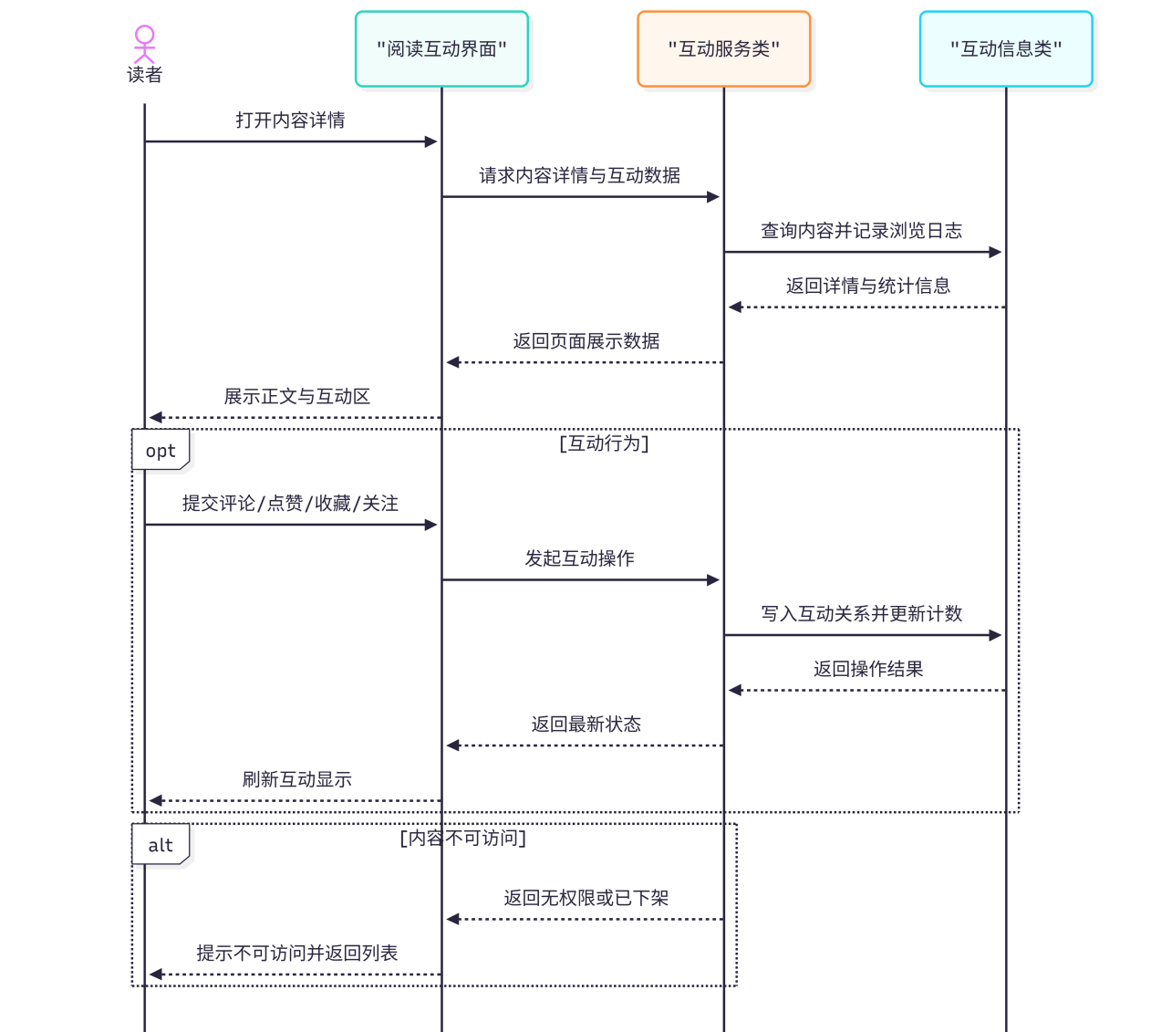
图 9阅读与互动对象时序图

【绘图说明】参与者：Reader → Home/Category/Detail/Bookshelf → contentApi/commentApi/favoriteApi/followApi → 对应Controller → Service → Mapper。详情访问时增加view_log写入分支。

模块各对象的封装
表3-3 内容阅读与互动模块对象封装
模块名称 | 程序文件 | 功能说明 | 封装方法
首页阅读界面 | Home.vue content.ts tag.ts | • 展示推荐内容、排行、热门横幅 • 支持按类型/标签浏览 • 支持跳转详情页阅读 | list() rank() hotBanner() tagApi.hot()
分类阅读界面 | Category.vue content.ts | • 支持按类型、关键词、排序条件筛选内容 • 展示分页阅读列表 | list()
详情阅读与互动界面 | Detail.vue content.ts tag.ts follow.ts | • 展示正文与章节切换 • 提供评论、点赞、收藏、关注操作 • 支持删除本人评论/内容（按权限） | detail() chapterApi.list() commentApi.add() commentApi.list() commentApi.delete() like() favoriteApi.add() favoriteApi.remove() favoriteApi.check() follow() unfollow()  书架界面 Bookshelf.vue tag.ts • 展示收藏列表 • 支持分页与取消收藏 favoriteApi.list() favoriteApi.remove()
书架界面 | Bookshelf.vue tag.ts | • 展示收藏列表 • 支持分页与取消收藏 | favoriteApi.list() favoriteApi.remove()
阅读主控制器 | ContentController.java | • 处理阅读入口请求：列表、详情、排行、热门 • 处理阅读过程中的点赞状态切换 | list() detail() getRanking() getHotBanner() like()
互动控制器 | CommentController.java FavoriteController.java FollowController.java | • 处理评论发布/删除/查询 • 处理收藏与书架 • 处理关注关系与列表 | add() list() delete() add() remove() check() follow() unfollow() getFollowers() getFollowing()

类设计

类图
内容阅读与互动模块类图如图6所示。
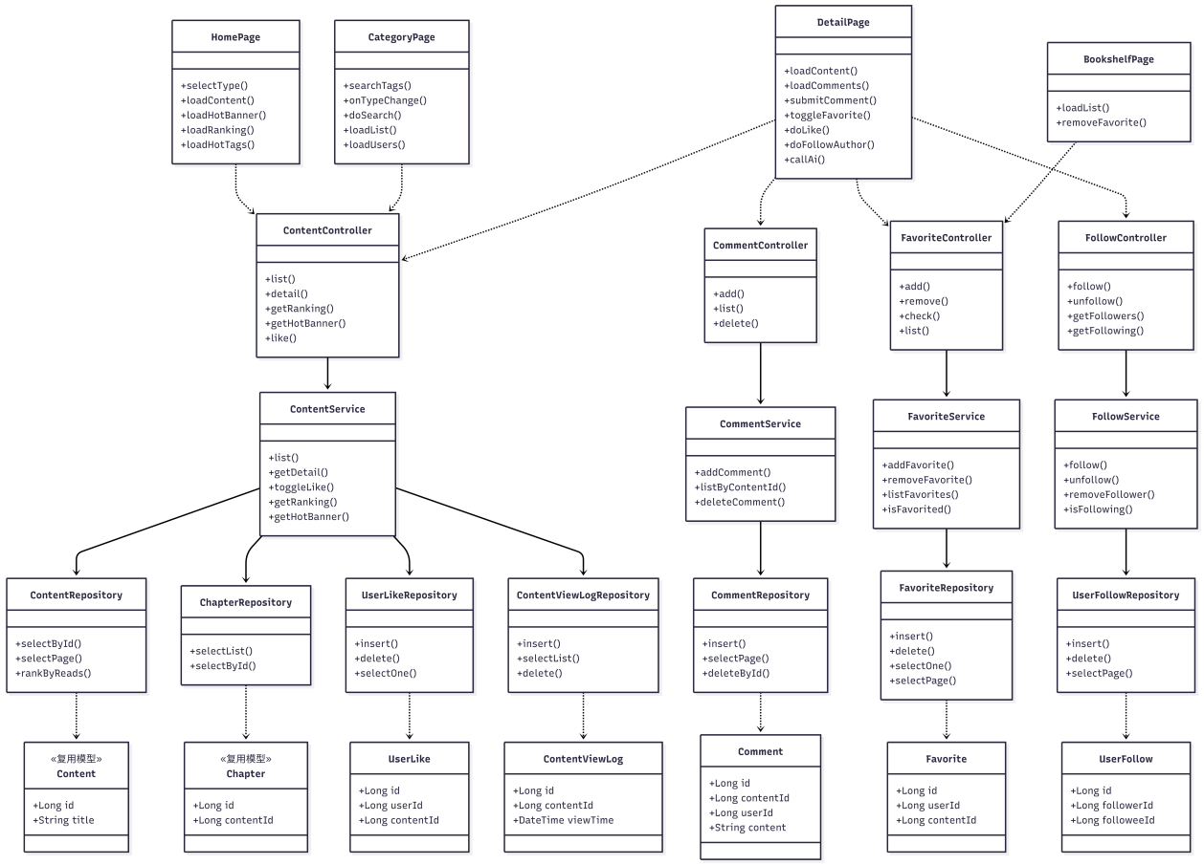
图 10类图

类说明
- 前端类
（一）HomePage类说明（对应Home.vue）：
功能：首页阅读入口，提供分类浏览、热门横幅、排行、热门标签。
主要方法：
selectType()：切换分类
loadContent()：加载内容列表
loadHotBanner()：加载热门横幅
loadRanking()：加载排行
loadHotTags()：加载热门标签
searchByTag()：按标签跳转检索
goMore()：跳转更多内容
（二）CategoryPage类说明（对应Category.vue）：
功能：分类检索页，支持类型、标签、关键词、排序筛选及用户检索模式。
主要方法：
searchTags()：远程搜索标签
onTagSelect()：选择标签
clearTagFilter()：清除标签筛选
onTypeChange()：切换分类模式
doSearch()：执行搜索
loadList()：加载内容列表
loadUsers()：加载用户列表
applyQueryParams()：应用URL参数
（三）DetailPage类说明（对应Detail.vue）：
功能：详情阅读与互动页，提供章节阅读、评论、点赞、收藏、关注和AI分析。
主要方法：
loadContent()：加载详情
checkFavorite()：检查收藏状态
loadComments()：加载评论
submitComment()：发表评论
deleteComment()：删除评论
toggleFavorite()：收藏切换
doLike()：点赞切换
checkFollowingAuthor()：校验关注状态
doFollowAuthor()：关注作者
doUnfollowAuthor()：取消关注
callAi(type)：调用AI分析
（四）BookshelfPage类说明（对应Bookshelf.vue）：
功能：书架页，展示收藏列表并支持移除。
主要方法：
loadList()：加载收藏列表
removeFavorite(contentId)：取消收藏
- 服务类
（五）ContentService类说明：
功能：阅读业务核心服务，处理列表、详情、可见性判断、排行与点赞。
主要方法：
list(...)：内容列表
getDetail(contentId, currentUserId)：内容详情
toggleLike(contentId, userId)：点赞切换
getRanking(type, rankType)：排行查询
getHotBanner(type)：热门横幅
getUserWorks(authorId, viewerId, page, size)：作者作品查询
（六）CommentService类说明：
功能：评论业务服务。
主要方法：
addComment(contentId, userId, content)：新增评论
listByContentId(contentId, page, size)：评论分页
deleteComment(commentId, userId, role)：删除评论
（七）FavoriteService类说明：
功能：收藏业务服务。
主要方法：
addFavorite(userId, contentId)：添加收藏
removeFavorite(userId, contentId)：取消收藏
listFavorites(userId, page, size)：收藏列表
isFavorited(userId, contentId)：收藏状态
（八）FollowService类说明：
功能：关注关系服务。
主要方法：
follow(followerId, followeeId)：关注
unfollow(followerId, followeeId)：取关
removeFollower(currentUserId, followerId)：移除粉丝
isFollowing(followerId, followeeId)：关系校验
getFollowers(userId, page, size)：粉丝列表
getFollowing(userId, page, size)：关注列表
- 仓储类
（九）ContentRepository类说明（对应ContentMapper）：
功能：阅读内容与排行数据访问。
主要方法：
selectById(id)：详情查询
selectPage(page, query)：分页查询
rankByReads(type)：总阅读排行
rankByWeeklyReads(type)：周阅读排行
rankByLikes(type)：点赞排行
rankByFavorites(type)：收藏排行
（十）ContentViewLogRepository类说明（对应ContentViewLogMapper）：
功能：阅读日志数据访问。
主要方法：
insert(log)：写入阅读日志
selectList(query)：查询阅读日志
delete(query)：清理日志

（十一）CommentRepository类说明（对应CommentMapper）：
功能：评论数据访问。
主要方法：
insert(comment)：新增评论
selectPage(page, query)：评论分页
deleteById(id)：删除评论
（十二）FavoriteRepository类说明（对应FavoriteMapper）：
功能：收藏关系数据访问。
主要方法：
insert(favorite)：新增收藏
delete(query)：取消收藏
selectOne(query)：收藏状态查询
selectPage(page, query)：收藏分页查询
（十三）UserLikeRepository类说明（对应UserLikeMapper）：
功能：点赞关系数据访问。
主要方法：
insert(userLike)：新增点赞
delete(query)：取消点赞
selectOne(query)：点赞状态查询
（十四）UserFollowRepository类说明（对应UserFollowMapper）：
功能：关注关系数据访问。
主要方法：
insert(userFollow)：新增关系
delete(query)：删除关系
selectPage(page, query)：关系分页
countFollowers(userId)：粉丝数统计
countFollowing(userId)：关注数统计
（十五）ChapterRepository类说明（对应ChapterMapper）：
功能：章节读取数据访问。
主要方法：
selectList(query)：章节列表查询
selectById(id)：按ID查询章节
- 模型类
（十六）Comment类说明：
功能：评论实体模型，表示用户对内容的评论信息。
主要属性：
id：评论ID
contentId：所属内容ID
userId：评论用户ID
content：评论内容
createTime：创建时间
（十七）Favorite类说明：
功能：收藏实体模型，表示用户收藏内容关系。
主要属性：
id：收藏记录ID
userId：用户ID
contentId：内容ID
createTime：创建时间
（十八）UserLike类说明：
功能：点赞实体模型，表示用户点赞内容关系。
主要属性：
id：点赞记录ID
userId：用户ID
contentId：内容ID
createTime：创建时间
（十九）UserFollow类说明：
功能：关注实体模型，表示用户之间关注关系。
主要属性：
id：关注关系ID
followerId：关注者ID
followeeId：被关注者ID
createTime：创建时间
（二十）ContentViewLog类说明：
功能：阅读日志实体模型，表示内容浏览行为记录。
主要属性：
id：日志ID
contentId：内容ID
viewTime：浏览时间

AI智能助手模块

模块编号和功能描述
模块编号：IF_AI_04。
功能描述：AI智能助手模块统一提供写作与阅读两类智能能力，包括续写、润色、摘要、关键词提取、情感分析、文风分析和问答。模块通过Provider工厂对接多模型服务，负责Prompt构造、模型调用、结果回传、异常兜底与日志记录。

操作者
登录用户：可调用AI写作和AI阅读能力。
管理员：可查看AI调用统计。

界面设计与说明
- 发布页AI写作面板：提供续写、润色、扩写，支持参数设置并可一键插入编辑器。
- 详情页AI阅读面板：提供摘要、关键词、情感、文风、问答等能力，基于正文上下文分析。
- 异常反馈：调用失败时提示重试建议、降级方案与排查指引。

输入信息
AI基础输入：
字段名称 | 数据类型 | 数据格式 | 有效范围 | 必填 | 输入方式 | 备注
content | 字符串 | 文本 | 非空 | 是 | 系统传入 | AI分析正文
question | 字符串 | 文本 | 问答场景可选 | 否 | 手动输入 | AI问答问题
functionType | 字符串 | 枚举 | generate/summary/polish/keywords/sentiment/style/qa | 是 | 接口路径确定 | AI功能类型
模型配置输入：
字段名称 | 数据类型 | 数据格式 | 有效范围 | 必填 | 输入方式 | 备注
provider | 字符串 | 枚举 | deepseek/openai/claude | 是 | 配置文件 | 模型提供商
model | 字符串 | 文本 | 各Provider可用模型 | 是 | 配置文件 | 模型名称
apiKey | 字符串 | 密钥 | 合法密钥 | 是 | 环境变量/配置 | 调用凭证
问答输入：
字段名称 | 数据类型 | 数据格式 | 有效范围 | 必填 | 输入方式 | 备注
content | 字符串 | 文本 | 非空 | 是 | 系统传入 | 问答上下文
question | 字符串 | 文本 | 1-300字符 | 是 | 手动输入 | 问答内容

输出信息
AI结果输出：
字段名称 | 数据类型 | 数据格式 | 描述
result | 字符串 | 文本 | AI返回结果文本
modelName | 字符串 | 文本 | 调用模型名（日志记录）
functionType | 字符串 | 枚举 | 对应AI功能类型
操作结果输出：
操作类型 | 成功提示 | 失败提示
AI续写 | 续写完成 | 续写失败：模型调用异常
AI润色 | 润色完成 | 润色失败：模型调用异常
AI阅读分析 | 分析完成 | 分析失败：正文为空或模型异常
AI问答 | 回答完成 | 回答失败：问题为空或模型异常
异常输出：
异常类型 | 提示信息
模型调用失败 | AI服务暂时不可用，请稍后重试
配置错误 | AI配置异常，请联系管理员
参数缺失 | 请求参数不完整，请检查输入
网络超时 | 请求超时，请稍后再试

对象时序图
图3-7 AI调用对象时序图
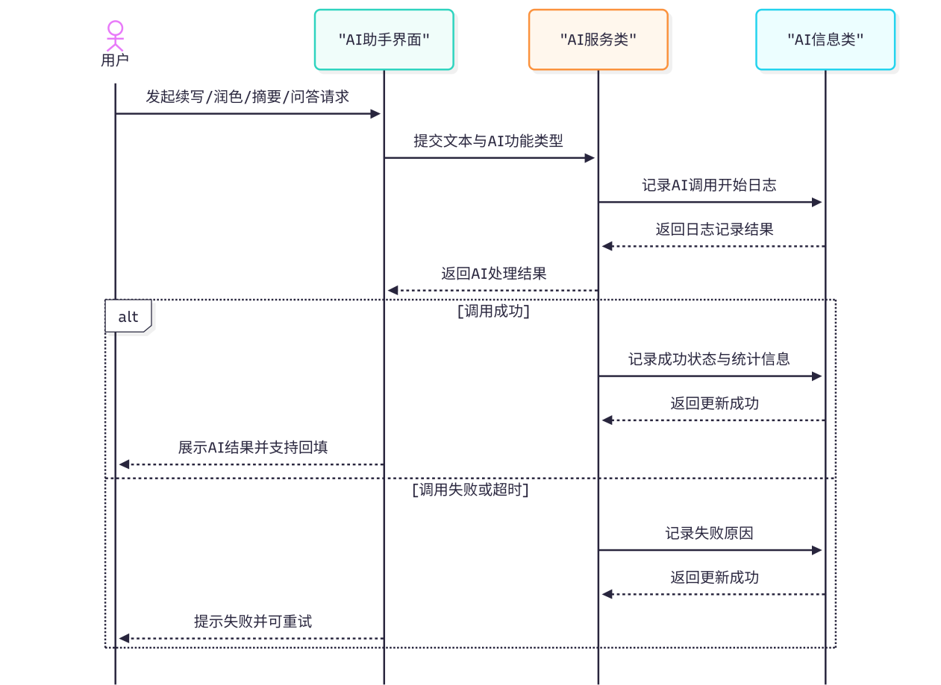
图 11AI调用对象时序图

模块各对象的封装
表3-4 AI智能助手模块对象封装
模块名称 | 程序文件 | 功能说明 | 封装方法
AI写作辅助界面 | Publish.vue ai.ts | • 提供续写、润色等写作辅助能力 • 支持结果回填到编辑区 | generate() polish()
AI阅读分析界面 | Detail.vue ai.ts | • 提供摘要、关键词、情感、文风、问答分析 • 支持对正文上下文提问 | summary() keywords() sentiment() style() qa()
AI能力控制器 | AIController.java | • 处理AI能力HTTP请求 • 路由至AI服务层并返回结果 | generate() summary() polish() keywords() sentiment() style() qa()
AI服务层 | AIService.java AIProviderFactory.java | • 处理Prompt构建、模型路由、调用与日志 • 按配置选择Provider实现 | generate() summary() polish() keywords() sentiment() style() qa() getProvider() getProviderType()

类设计

类图
AI智能助手模块类图如图8所示。
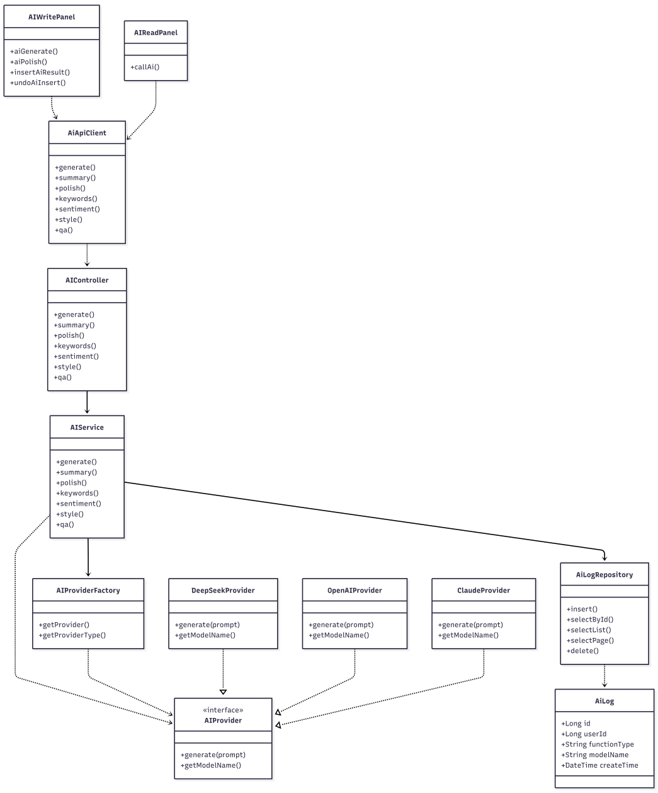
图 12类图

类说明
- 前端类
（一）AIWritePanel类说明（对应Publish.vue中的AI写作区域）：
功能：创作辅助区域，提供续写、润色、结果插入与撤销。
主要方法：
aiGenerate()：调用AI续写
aiPolish()：调用AI润色
insertAiResult()：插入AI结果
undoAiInsert()：撤销AI插入
（二）AIReadPanel类说明（对应Detail.vue中的AI分析区域）：
功能：阅读分析区域，提供摘要、关键词、情感、文风、问答。
主要方法：
callAi(type)：按类型调用AI能力
（三）AiApiClient类说明（对应ai.ts）：
功能：AI接口调用封装。
主要方法：
generate(content)：续写
summary(content)：摘要
polish(content)：润色
keywords(content)：关键词
sentiment(content)：情感分析
style(content)：文风分析
qa(content, question)：问答
- 服务类
（四）AIService类说明（service/ai/AIService）：
功能：AI业务编排与日志落库。
主要方法：
generate(content, userId)：续写
summary(content, userId)：摘要
polish(content, userId)：润色
keywords(content, userId)：关键词提取
sentiment(content, userId)：情感分析
style(content, userId)：文风分析
qa(content, question, userId)：问答
（五）AIProviderFactory类说明（service/ai/AIProviderFactory）：
功能：按配置创建Provider并返回当前Provider类型。
主要方法：
getProvider()：获取AI Provider实例
getProviderType()：获取Provider类型
（六）Provider实现类说明（DeepSeekProvider / ClaudeProvider / OpenAIProvider）：
功能：具体模型调用实现。
主要方法：
generate(prompt)：调用模型生成（DeepSeek、Claude实现）
getModelName()：返回模型名称（DeepSeek、Claude、OpenAI）
- 仓储类
（七）AiLogRepository类说明（对应AiLogMapper）：
功能：AI日志数据访问。
主要方法：
insert(aiLog)：新增日志
selectById(id)：按ID查询
selectList(query)：按条件查询
selectPage(page, query)：分页查询
delete(query)：按条件清理日志
- 模型类
（八）AiLog类说明：
功能：AI调用日志实体模型，表示用户调用AI能力的记录信息。
主要属性：
id：日志ID
userId：用户ID
functionType：功能类型（续写/摘要/润色/关键词/情感/文风/问答）
modelName：模型名称
createTime：创建时间

后台管理模块

模块编号和功能描述
模块编号：IF_ADMIN_05。
功能描述：后台管理模块面向管理员提供治理能力，包括用户管理、内容审核上下架、标签维护、评论治理、AI调用统计与运行监控。模块结合角色鉴权与审计机制，对高风险操作提供二次确认与追踪。

操作者
系统管理员。

界面设计与说明
- 后台主框架：左侧菜单+顶部状态栏+主工作区，支持菜单折叠与面包屑导航。
- 子页管理：用户、内容、标签、评论、AI统计均支持筛选、分页与批量操作。
- 上传与治理交互：高风险操作统一二次确认；上传统一校验类型与大小并回显结果。

输入信息
后台查询输入：
字段名称 | 数据类型 | 数据格式 | 有效范围 | 必填 | 输入方式 | 备注
page,size | 整数 | 数字 | page>=1,size<=50 | 否 | 分页控件 | 后台列表分页
keyword | 字符串 | 文本 | 0-50字符 | 否 | 搜索框 | 用户/内容/标签/评论检索
type/status | 字符串 | 枚举 | 按模块定义 | 否 | 筛选器 | 内容和标签管理使用
后台操作输入：
字段名称 | 数据类型 | 数据格式 | 有效范围 | 必填 | 输入方式 | 备注
id | 长整型 | 数字 | 有效资源ID | 是 | 列表操作 | 目标用户/内容/标签/评论
status | 字符串 | 枚举 | 正常/禁用/下架 | 部分接口是 | 按钮提交 | 状态更新时使用
tagName | 字符串 | 文本 | 1-50字符 | 新增标签时是 | 手动输入 | 系统标签新增

输出信息
分页列表输出：
字段名称 | 数据类型 | 数据格式 | 描述
list | 数组 | PageResult<T>.list | 后台分页数据列表
total | 长整型 | 数字 | 分页总记录数
page,size | 整数 | 数字 | 当前页与每页大小
AI统计输出：
字段名称 | 数据类型 | 数据格式 | 描述
total | 长整型 | 数字 | AI调用总次数
byUser | 对象 | Map<userId,count> | 按用户统计
byFunction | 对象 | Map<functionType,count> | 按功能统计
操作结果输出：
操作类型 | 成功提示 | 失败提示
用户状态更新 | 状态更新成功 | 更新失败：目标不存在或权限不足
内容下架/恢复 | 状态更新成功 | 更新失败：目标不存在
标签新增/状态更新 | 标签操作成功 | 操作失败：标签重复或不存在
评论删除 | 删除成功 | 删除失败：评论不存在
异常输出：
异常类型 | 提示信息
权限不足 | 仅管理员可访问该接口
目标不存在 | 操作对象不存在或已被删除
参数错误 | 请求参数不合法，请检查后重试
文件上传失败 | 文件类型/大小不符合限制或保存失败

对象时序图
图3-9 后台管理对象时序图
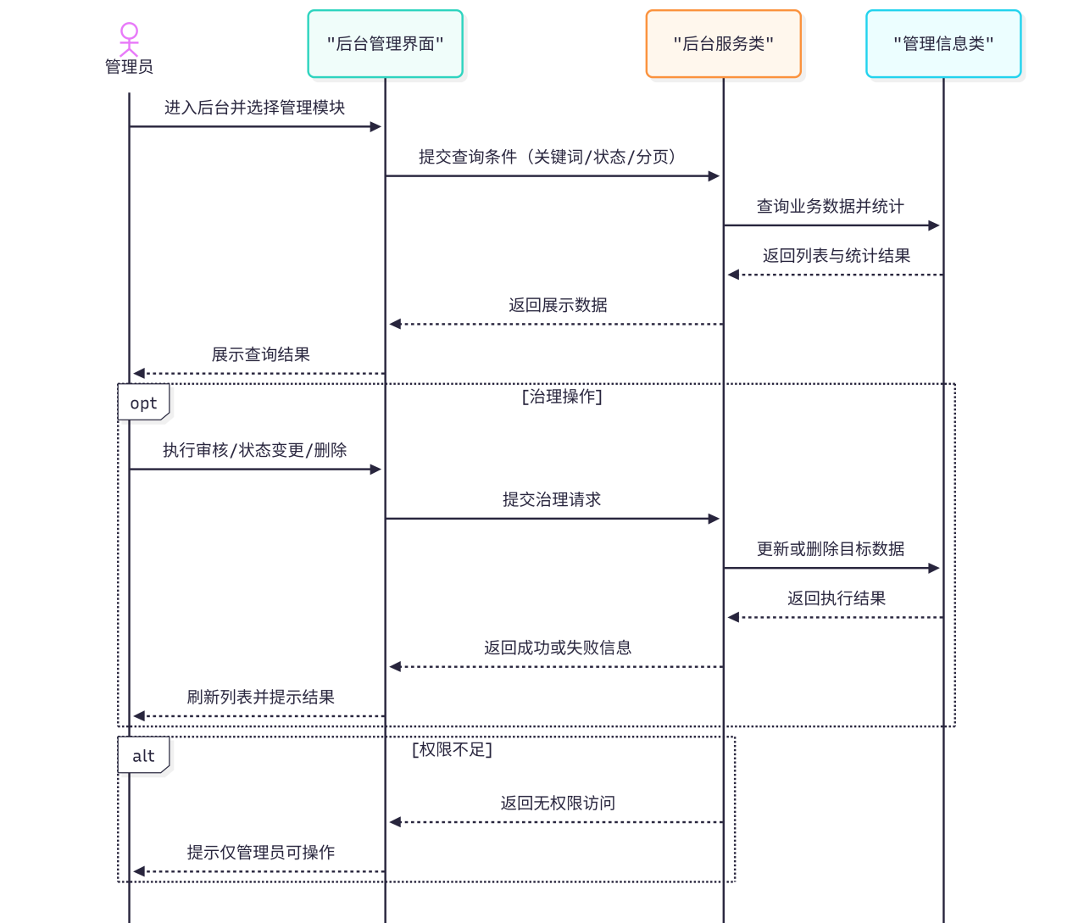
图 13后台管理对象时序图

【绘图说明】参与者：Admin → Admin页面 → adminApi → AdminController → AdminService → Mapper。管理请求进入前先经SecurityConfig判断ROLE_ADMIN。

模块各对象的封装
表3-5 后台管理模块对象封装
模块名称 | 程序文件 | 功能说明 | 封装方法
后台主框架界面 | AdminLayout.vue | • 提供后台导航框架与页面路由承载 • 提供各管理子页入口 | 路由跳转与子页面装载（/admin/users /admin/contents /admin/tags /admin/comments /admin/ai-stats）
用户管理界面 | AdminUsers.vue admin.ts | • 展示用户列表 • 支持状态更新与删除 • 支持关键词筛选与分页 | listUsers() updateUserStatus() deleteUser()
内容管理界面 | AdminContents.vue admin.ts | • 展示内容列表 • 支持状态更新（上下架）与删除 • 支持条件筛选与分页 | listContents() updateContentStatus() deleteContent()
标签管理界面 | AdminTags.vue admin.ts | • 展示标签列表 • 支持新建标签、状态更新、删除 • 支持分页筛选 | listTags() createTag() updateTagStatus() deleteTag()
评论管理界面 | AdminComments.vue admin.ts | • 展示评论列表 • 支持删除评论 • 支持关键词筛选与分页 | listComments() deleteComment()
AI统计界面 | AdminAiStats.vue admin.ts | • 展示AI调用统计结果 • 支持后台监控视图展示 | getAiStats()
后台管理控制器 | AdminController.java | • 处理后台用户/内容/标签/评论/AI统计请求 • 返回统一JSON结果 | listUsers() updateUserStatus() deleteUser() listContents() updateContentStatus() deleteContent() listTags() createTag() updateTagStatus() deleteTag() listComments() deleteComment() aiStats()

类设计

类图
后台管理模块类图如图10所示。
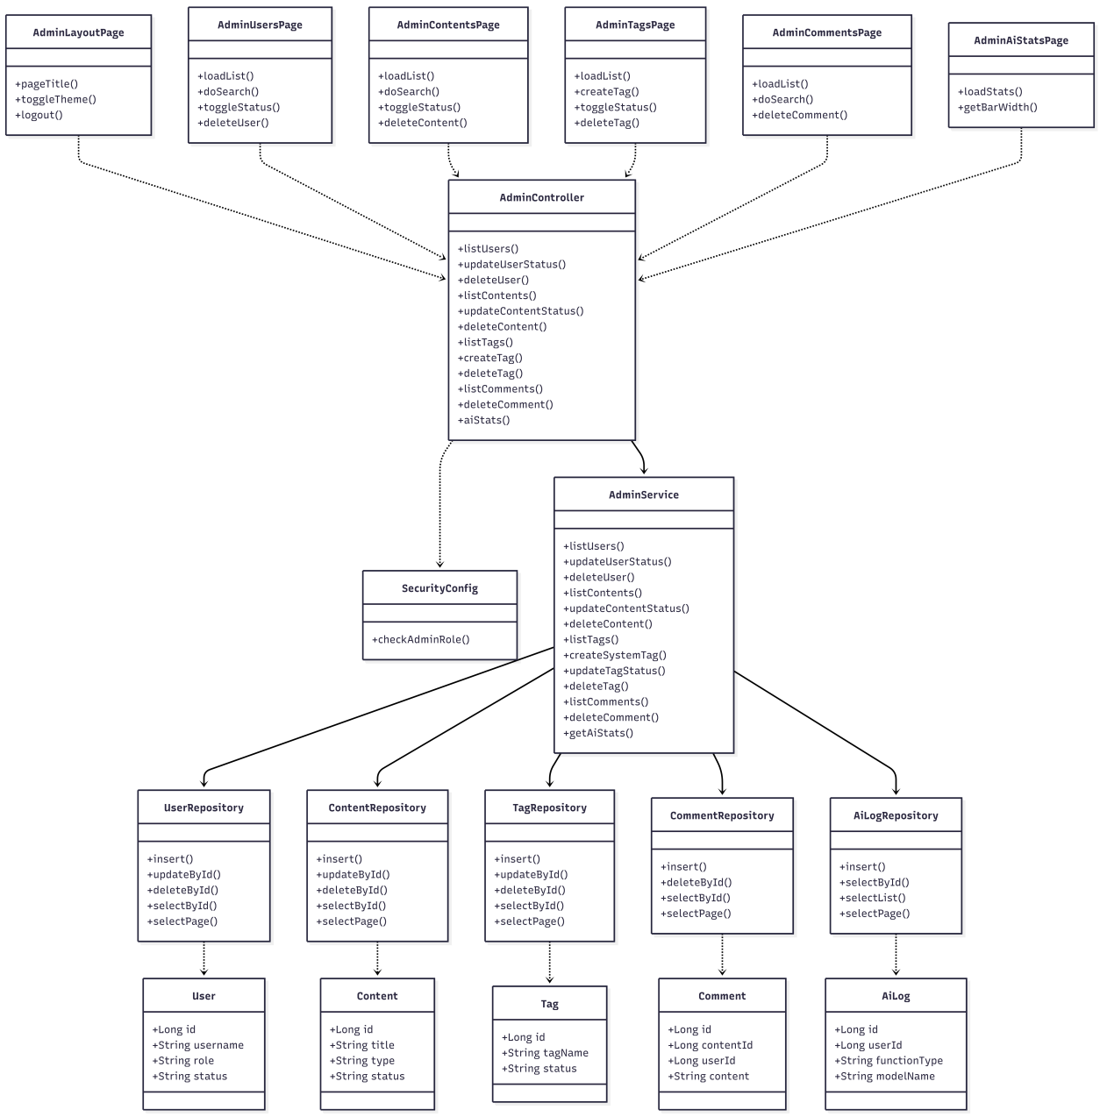
图 14类图

类说明
- 前端类
（一）AdminLayoutPage类说明（对应AdminLayout.vue）：
功能：后台主框架，提供菜单路由承载、页面标题计算、主题切换、返回前台与退出入口。
主要方法：
pageTitle(computed)：根据路由计算页面标题
router.push('/')：返回前台
toggleTheme()：切换主题
logout()：退出登录

（二）AdminUsersPage类说明（对应AdminUsers.vue）：
功能：用户管理页面，支持查询、预览、状态变更、删除。
主要方法：
loadList()：加载用户列表
doSearch()：执行查询
openPreview()：打开预览
goUserProfile(id)：跳转用户主页
toggleStatus(row)：切换用户状态
deleteUser(id)：删除用户
（三）AdminContentsPage类说明（对应AdminContents.vue）：
功能：内容治理页面，支持查询、预览、状态变更、删除。
主要方法：
loadList()：加载内容列表
doSearch()：执行查询
openPreview()：打开预览
goDetail(id)：跳转内容详情
goUserProfile(userId)：跳转作者主页
toggleStatus(row)：切换内容状态
deleteContent(id)：删除内容
（四）AdminTagsPage类说明（对应AdminTags.vue）：
功能：标签管理页面，支持查询、创建、状态切换、删除。
主要方法：
loadList()：加载标签列表
doSearch()：执行查询
createTag()：创建标签
toggleStatus(row)：切换标签状态
deleteTag(id)：删除标签
（五）AdminCommentsPage类说明（对应AdminComments.vue）：
功能：评论治理页面，支持查询、预览、删除。
主要方法：
loadList()：加载评论列表
doSearch()：执行查询
openPreview(row)：打开评论预览
goDetail(contentId)：跳转内容详情
goUser(userId)：跳转用户主页
deleteComment(id)：删除评论
deleteFromPreview(id)：从预览中删除评论
（六）AdminAiStatsPage类说明（对应AdminAiStats.vue）：
功能：AI统计页面，展示调用统计图表与分布。
主要方法：
loadStats()：加载统计数据
getBarWidth(val, max)：计算柱状图宽度比例
- 服务类
（七）AdminService类说明：
功能：后台治理业务编排，处理用户、内容、标签、评论、AI统计逻辑。
主要方法：
listUsers(page, size, keyword)：用户分页
updateUserStatus(userId, status)：更新用户状态
deleteUser(userId)：删除用户
listContents(page, size, type, status, keyword)：内容分页
updateContentStatus(contentId, status)：更新内容状态
deleteContent(contentId)：删除内容
listTags(page, size, keyword)：标签分页
createSystemTag(tagName)：创建系统标签
updateTagStatus(tagId, status)：更新标签状态
deleteTag(tagId)：删除标签
listComments(page, size, keyword)：评论分页
deleteComment(commentId)：删除评论
getAiStats()：AI统计汇总
- 仓储类
（八）UserRepository类说明（对应UserMapper）：
功能：提供后台用户数据访问接口，负责用户数据增删改查与分页查询。
主要方法：
insert(user)：创建用户记录
updateById(user)：更新用户记录
deleteById(id)：删除用户记录
selectById(id)：根据ID获取用户
selectOne(query)：按条件查询单个用户
selectPage(page, query)：按条件分页查询用户列表
（九）ContentRepository类说明（对应ContentMapper）：
功能：提供后台内容数据访问接口，负责内容数据增删改查、分页与统计查询。
主要方法：
insert(content)：创建内容记录
updateById(content)：更新内容记录
deleteById(id)：删除内容记录
selectById(id)：根据ID获取内容
selectPage(page, query)：按条件分页查询内容列表
countList(type, keyword, tagId)：统计查询结果数量
（十）TagRepository类说明（对应TagMapper）：
功能：提供后台标签数据访问接口，负责标签数据增删改查。
主要方法：
insert(tag)：创建标签记录
updateById(tag)：更新标签记录
deleteById(id)：删除标签记录
selectById(id)：根据ID获取标签
selectPage(page, query)：按条件分页查询标签列表
selectList(query)：按条件查询标签列表
（十一）CommentRepository类说明（对应CommentMapper）：
功能：提供后台评论数据访问接口，负责评论数据查询与删除。
主要方法：
insert(comment)：创建评论记录
deleteById(id)：删除评论记录
selectById(id)：根据ID获取评论
selectPage(page, query)：按条件分页查询评论列表
selectList(query)：按条件查询评论列表
（十二）AiLogRepository类说明（对应AiLogMapper）：
功能：提供AI日志数据访问接口，负责AI调用记录查询、分页与统计。主要方法：
insert(aiLog)：创建日志记录
selectById(id)：根据ID获取日志
selectList(query)：按条件查询日志列表
selectPage(page, query)：按条件分页查询日志
delete(query)：按条件删除日志
- 模型类
（十三）User类说明：
功能：后台用户治理实体模型，表示系统用户基础信息。
主要属性：
id：用户ID
username：用户名
password：密码
avatar：头像
email：邮箱
role：角色
status：状态
bio：简介
createTime：创建时间
（十四）Content类说明：
功能：后台内容治理实体模型，表示作品信息与状态。
主要属性：
id：内容ID
userId：作者ID
title：标题
content：正文
type：类型
status：状态
visibility：可见性
coverImage：封面
viewCount：阅读数
likeCount：点赞数
createTime：创建时间
updateTime：更新时间
（十五）Tag类说明：
功能：后台标签治理实体模型，表示标签基础信息。
主要属性：
id：标签ID
tagName：标签名称
type：标签类型
createUserId：创建者ID
status：状态
createTime：创建时间
（十六）Comment类说明：
功能：后台评论治理实体模型，表示评论信息。
主要属性：
id：评论ID
contentId：内容ID
userId：用户ID
content：评论内容
createTime：创建时间
（十七）AiLog类说明：
功能：后台AI统计实体模型，表示AI调用日志信息。
主要属性：
id：日志ID
userId：用户ID
functionType：功能类型
modelName：模型名称
createTime：创建时间

视图设计

界面风格设计
本系统采用现代、清晰、阅读友好的界面风格，遵循“内容优先、操作直达、反馈明确”的原则。
- 简洁易用：扁平化与卡片化结合，突出正文内容与核心操作。
- 一致性：前后台统一颜色体系、字号层级、按钮语义与交互反馈。
- 可读性：正文区域高对比、舒适行高，章节与评论层次清晰。
- 响应式：在常见桌面与笔记本分辨率下保持稳定布局。
- 可反馈：关键操作提供加载、成功、失败与重试提示。

主界面设计
主界面采用“导航区 + 内容区 + 辅助区”的结构。
- 顶部导航栏：系统标识、核心入口（首页/分类/发布/书架/个人中心）、登录状态与账号菜单。
- 前台主内容区：首页推荐流+分类入口，支持检索、筛选、排序。
- 发布工作区：左侧编辑与章节，右侧AI写作助手，支持草稿/预览/发布。
- 详情阅读区：左侧正文与评论，右侧AI阅读分析。
- 后台管理区：左侧菜单+顶栏+右侧工作台，支持筛选、分页、批量治理与二次确认。
- 交互与可用性：列表页统一支持分页、搜索、刷新；高风险操作统一确认框。

内部接口设计
本节给出模块间核心接口属性、处理流程与关键类设计。
表5-1 构件接口列表
模块名称 | 接口编号 | 接口名称 | 接口类型 | 说明
用户与认证 | IF_USER_01 | 用户基础服务接口 | 内部业务接口 | 注册、登录、资料、邮箱、密码与关注关系
内容与章节 | IF_CONTENT_01 | 内容与章节服务接口 | 内部业务接口 | 内容发布、草稿、章节、标签、可见性
阅读与互动 | IF_INTERACT_01 | 互动关系服务接口 | 内部业务接口 | 评论、点赞、收藏、书架、关注
AI助手 | IF_AI_01 | AI服务接口 | 内部业务接口 | 续写、润色、摘要、关键词、情感、文风、问答
后台管理 | IF_ADMIN_01 | 管理与上传服务接口 | 内部业务接口 | 后台治理和上传管理

用户基础服务接口
1.接口属性设计
表 1用户基础服务接口说明
接口编号 | IF_USER_01
接口名称 | 用户基础服务接口
接口说明 | 提供用户注册、登录、个人资料维护、邮箱绑定与更换、密码修改与重置、账号注销，以及用户主页信息查询和用户搜索等基础操作，是用户与认证模块的核心接口。
数据来源 | 用户信息表user、邮箱验证码表email_code、用户关注关系表user_follow、内容信息表content。
调用者 | Login界面、UserCenter界面、UserProfile界面、关注关系相关页面。
输入 | 用户认证与资料参数，主要包括username、password、email、code、avatar、bio、newUsername、oldPassword、newPassword、userId、page、size、keyword等。
输出 | 操作结果状态码、操作结果描述、登录响应对象LoginResponse、用户对象User、用户主页对象UserProfileVO、用户分页列表PageResult<UserProfileVO>。
处理流程 | 1. 接收调用者提交的用户操作请求和参数。2. 判断接口是否需要登录认证，并校验JWT Token。3. 对用户名、密码、邮箱、验证码等输入数据进行格式与业务校验。4. 调用UserController或FollowController分发请求。5. 调用UserService或FollowService执行业务逻辑。6. 读取或更新user、email_code、user_follow等数据。7. 返回统一格式的处理结果。
接口处理流程图
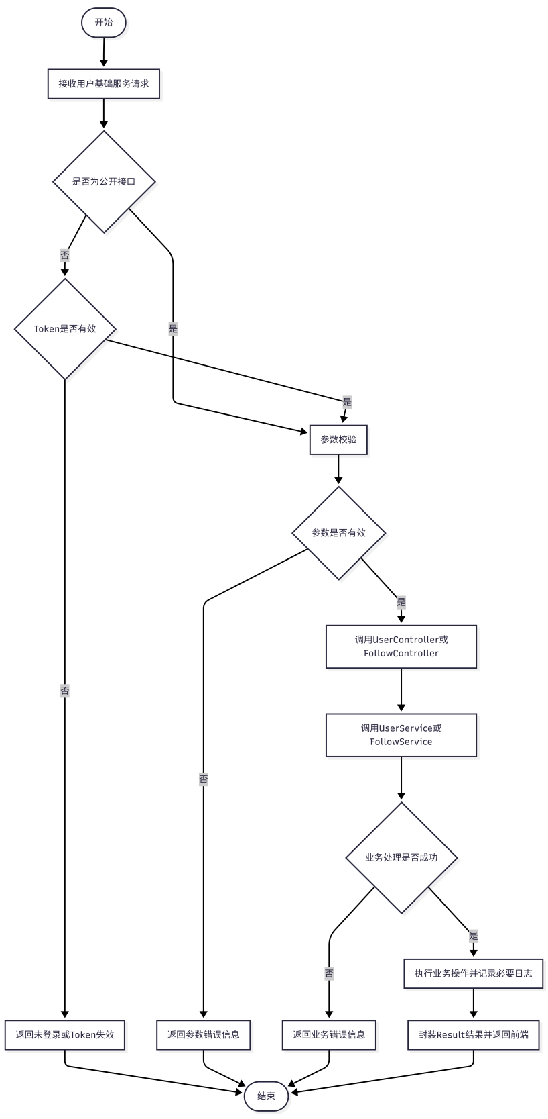
图 15用户登录与JWT认证流程图
类设计
表 2UserService类
类名称 | UserService
分类 | 服务类
描述 | 用户基础服务的实现类，负责用户注册登录、个人资料管理、账号安全处理以及用户主页和搜索功能的业务实现。
使用到的其他类 | User、UserMapper、PasswordEncoder、JwtUtil、EmailService、UserFollowMapper、ContentMapper、UserProfileVO、LoginRequest、RegisterRequest、LoginResponse。
属性及方法描述 | 属性：userMapper：用户数据访问对象；passwordEncoder：密码加密组件；jwtUtil：Token生成与解析组件；emailService：邮箱验证码服务；userFollowMapper：关注关系数据访问对象；contentMapper：内容数据访问对象。方法：register(req)：注册新用户；login(req)：用户登录并返回认证信息；getById(userId)：根据用户ID查询用户信息；getUserProfile(userId, viewerId)：查询用户主页信息；searchUsers(keyword, page, size)：按关键字分页搜索用户；updateInfo(userId, avatar)：更新头像信息；updateBio(userId, bio)：更新个人简介；sendEmailCode(email, purpose, userId)：发送邮箱验证码；bindEmail(userId, email, code)：绑定邮箱；changeEmail(userId, newEmail, code)：更换邮箱；sendPasswordResetCode(email)：发送找回密码验证码；resetPassword(email, code, newPassword)：重置密码；updateUsername(userId, newUsername)：修改用户名；changePassword(userId, oldPassword, newPassword)：修改密码；sendDeleteAccountCode(userId)：发送注销验证码；deleteAccount(userId, password, code)：注销账号。
使用/交互 | 1. 由Login界面调用，完成注册、登录、找回密码等操作。2. 由UserCenter界面调用，完成头像、简介、邮箱、用户名和密码维护。3. 由UserProfile界面调用，获取主页资料、作品统计和关系信息。4. 与EmailService、JwtUtil、UserFollowMapper等组件协同完成认证与关系业务。
其他 | 所有涉及资料修改、密码修改、邮箱变更和账号注销的方法都需要进行身份校验、数据校验和业务合法性校验。

内容与章节服务接口
接口属性设计
表 3内容与章节服务接口说明
接口编号 | IF_CONTENT_01
接口名称 | 内容与章节服务接口
接口说明 | 提供作品创建、编辑、删除、草稿保存、内容查询、排行展示、热门展示、章节增删改查以及标签关联等操作，是内容创作与发布模块的核心接口。
数据来源 | 内容信息表content、章节表chapter、标签表tag、内容标签关系表content_tag、点赞表user_like、收藏表favorite、评论表comment、浏览日志表content_view_log。
调用者 | Home界面、Category界面、Publish界面、Detail界面。
输入 | 内容与章节参数，主要包括contentId、title、content、type、visibility、coverImage、isDraft、tagIds、customTags、chapterTitle、chapterContent、chapterOrder、page、size、keyword、rankType等。
输出 | 操作结果状态码、操作结果描述、内容ID、内容详情对象ContentVO、内容分页列表PageResult<ContentVO>、章节列表List<Chapter>、标签列表List<Tag>、排行列表List<ContentVO>。
处理流程 | 1. 接收调用者提交的内容或章节操作请求。2. 判断请求属于公开查询、内容创建编辑还是章节管理操作。3. 对标题、正文、类型、标签、章节顺序等参数进行校验。4. 对需要登录的操作校验用户身份，对修改删除操作校验内容归属和权限。5. 调用ContentController、ChapterController或TagController分发请求。6. 调用ContentService、ChapterService、TagService处理业务逻辑。7. 读写content、chapter、tag、content_tag等数据，并按需要补充统计信息。8. 返回统一格式的处理结果。
接口处理流程图
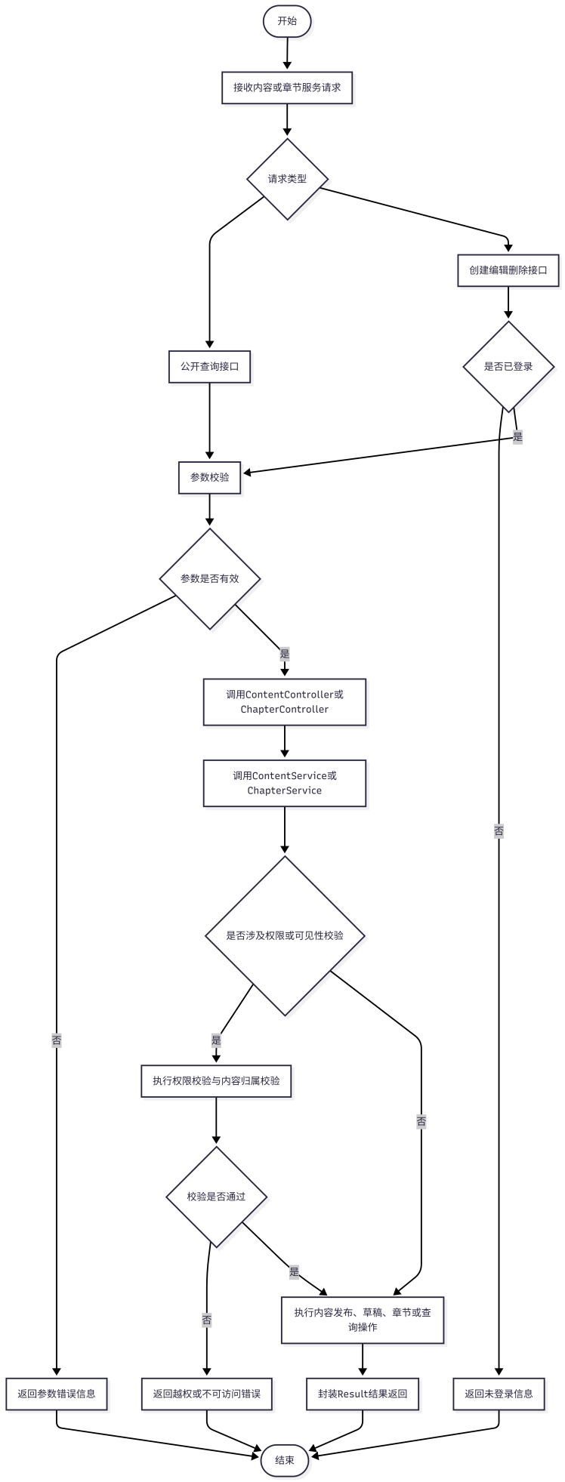
图 16内容发布与草稿流转流程图
类设计
表 4ContentService类
类名称 | ContentService
分类 | 服务类
描述 | 内容与章节服务的核心实现类，负责作品发布、草稿保存、内容更新删除、公开查询、排行展示、点赞状态处理以及可见性校验等业务。
使用到的其他类 | Content、ContentCreateRequest、ContentVO、ContentMapper、UserMapper、TagService、ContentTagMapper、CommentMapper、FavoriteMapper、ContentViewLogMapper、UserLikeMapper、UserFollowMapper。
属性及方法描述 | 属性：contentMapper：内容数据访问对象；userMapper：用户数据访问对象；tagService：标签服务；contentTagMapper：内容标签关系数据访问对象；commentMapper：评论数据访问对象；favoriteMapper：收藏数据访问对象；contentViewLogMapper：浏览日志数据访问对象；userLikeMapper：点赞数据访问对象；userFollowMapper：关注关系数据访问对象。方法：create(req, userId)：创建内容或保存草稿；update(contentId, req, userId)：更新内容；delete(contentId, userId, role)：删除内容；list(page, size, type, keyword, tagId, sortBy, viewerId)：分页查询内容列表；getDetail(contentId, currentUserId)：查询内容详情；getMyContent(userId, page, size)：查询我的作品；getMyDrafts(userId, page, size)：查询我的草稿；getUserWorks(authorId, viewerId, page, size)：查询指定用户作品；getMyLikes(userId, page, size)：查询我的点赞内容；toggleLike(contentId, userId)：切换点赞状态；getRanking(type, rankType)：获取排行榜；getHotBanner(type)：获取热门横幅内容。
使用/交互 | 1. 由Publish界面调用，完成作品创建、草稿保存、内容编辑和删除。2. 由Home、Category和Detail界面调用，完成内容列表、详情、排行和热门查询。3. 与ChapterService、TagService配合完成章节管理和标签绑定。4. 与点赞、收藏、评论、浏览日志相关组件协同，组装完整的内容展示结果。
其他 | 涉及内容创建、编辑、删除和章节管理的方法需要进行登录校验、归属校验、可见性校验以及数据完整性校验。

互动关系服务接口
接口属性设计
表 5互动关系服务接口说明
接口编号 | IF_INTERACT_01
接口名称 | 互动关系服务接口
接口说明 | 提供评论发布与删除、点赞切换、收藏与取消收藏、收藏状态查询、书架列表、关注与取关、关注状态查询以及粉丝/关注列表查询等操作，是阅读与互动模块的核心接口。
数据来源 | 评论表comment、点赞表user_like、收藏表favorite、关注关系表user_follow、内容信息表content、用户信息表user。
调用者 | Detail界面、Bookshelf界面、UserProfile界面、UserCenter界面。
输入 | 互动参数，主要包括contentId、commentId、comment、userId、page、size、targetUserId等。
输出 | 操作结果状态码、操作结果描述、布尔状态值、评论分页列表PageResult<CommentVO>、收藏内容分页列表PageResult<ContentVO>、粉丝或关注分页列表PageResult<UserProfileVO>。
处理流程 | 1. 接收调用者提交的互动请求。2. 判断请求属于查询类操作还是写操作。3. 对写操作执行登录校验，对删除操作执行身份和权限校验。4. 对评论内容、目标内容、目标用户及关系状态进行业务校验。5. 调用CommentController、FavoriteController、FollowController或点赞接口处理请求。6. 调用CommentService、FavoriteService、FollowService、ContentService.toggleLike()执行业务逻辑。7. 读写comment、favorite、user_like、user_follow等表，并按需要更新统计字段。8. 返回统一格式的处理结果。
接口处理流程图
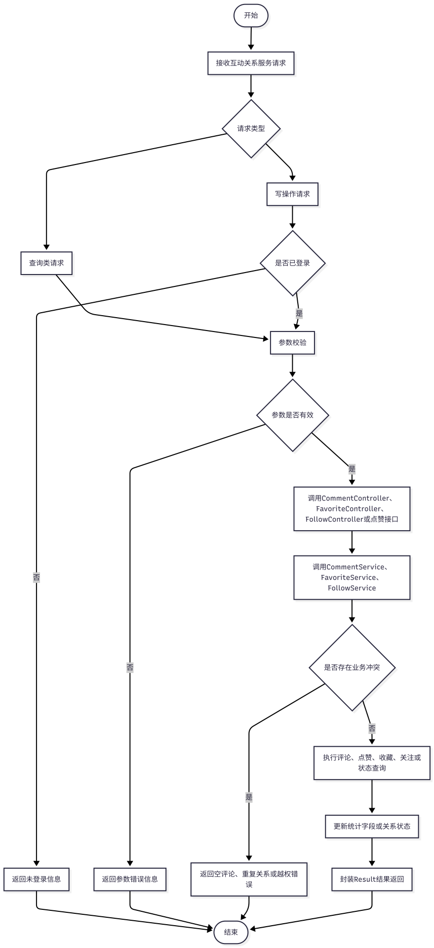
图 17评论/点赞/收藏/关注流程图
类设计
表 6InteractionService类
类名称 | InteractionService
分类 | 服务类
描述 | 互动关系服务的业务封装类，用于统一描述评论、点赞、收藏和关注等互动能力；在实际系统中由CommentService、FavoriteService、FollowService共同实现。
使用到的其他类 | CommentService、FavoriteService、FollowService、ContentService、CommentMapper、FavoriteMapper、UserLikeMapper、UserFollowMapper、ContentMapper。
属性及方法描述 | 属性：commentService：评论服务；favoriteService：收藏服务；followService：关注服务；contentService：点赞状态切换相关服务；commentMapper：评论数据访问对象；favoriteMapper：收藏数据访问对象；userLikeMapper：点赞数据访问对象；userFollowMapper：关注关系数据访问对象。方法：addComment(contentId, userId, comment)：发布评论；listComments(contentId, page, size)：分页查询评论；deleteComment(commentId, userId, role)：删除评论；toggleLike(contentId, userId)：切换点赞状态；addFavorite(userId, contentId)：添加收藏；removeFavorite(userId, contentId)：取消收藏；listFavorites(userId, page, size)：查询书架列表；isFavorited(userId, contentId)：查询收藏状态；follow(followerId, followeeId)：关注用户；unfollow(followerId, followeeId)：取消关注；removeFollower(currentUserId, followerId)：移除粉丝；isFollowing(followerId, followeeId)：查询关注状态；getFollowers(userId, page, size)：查询粉丝列表；getFollowing(userId, page, size)：查询关注列表。
使用/交互 | 1. 由Detail界面调用，完成评论、点赞、收藏和关注操作。2. 由Bookshelf界面调用，完成收藏列表查询与取消收藏。3. 由UserProfile和UserCenter界面调用，完成粉丝、关注及关系状态查询。4. 与ContentService协同处理点赞统计，与各Mapper协同完成关系数据维护。
其他 | 所有写操作都需要登录校验；评论删除、粉丝移除等操作还需要权限校验；重复收藏、重复关注、空评论等情况需要统一进行业务异常处理。

AI服务接口
接口属性设计
表 7AI服务接口说明
接口编号 | IF_AI_01
接口名称 | AI服务接口
接口说明 | 提供AI续写、摘要、润色、关键词提取、情感分析、文风分析和问答等能力，是AI智能助手模块的核心接口。
数据来源 | AI调用日志表ai_log、用户提交的正文内容、问题文本以及外部大模型服务接口。
调用者 | Publish页面AI面板、Detail页面AI面板。
输入 | AI请求参数，主要包括content、question、userId、functionType等，其中question仅在问答场景下使用。
输出 | 操作结果状态码、操作结果描述、AI生成文本结果Result<String>、调用模型名称及日志记录结果。
处理流程 | 1. 接收调用者提交的AI请求。2. 校验用户是否已登录。3. 校验正文内容和问题参数是否完整。4. 调用AIController分发到对应AI能力接口。5. 调用AIService构建Prompt，并通过AIProviderFactory选择具体模型提供方。6. 调用外部大模型接口生成结果。7. 将调用信息写入ai_log日志表。8. 返回统一格式的AI处理结果。
接口处理流程图
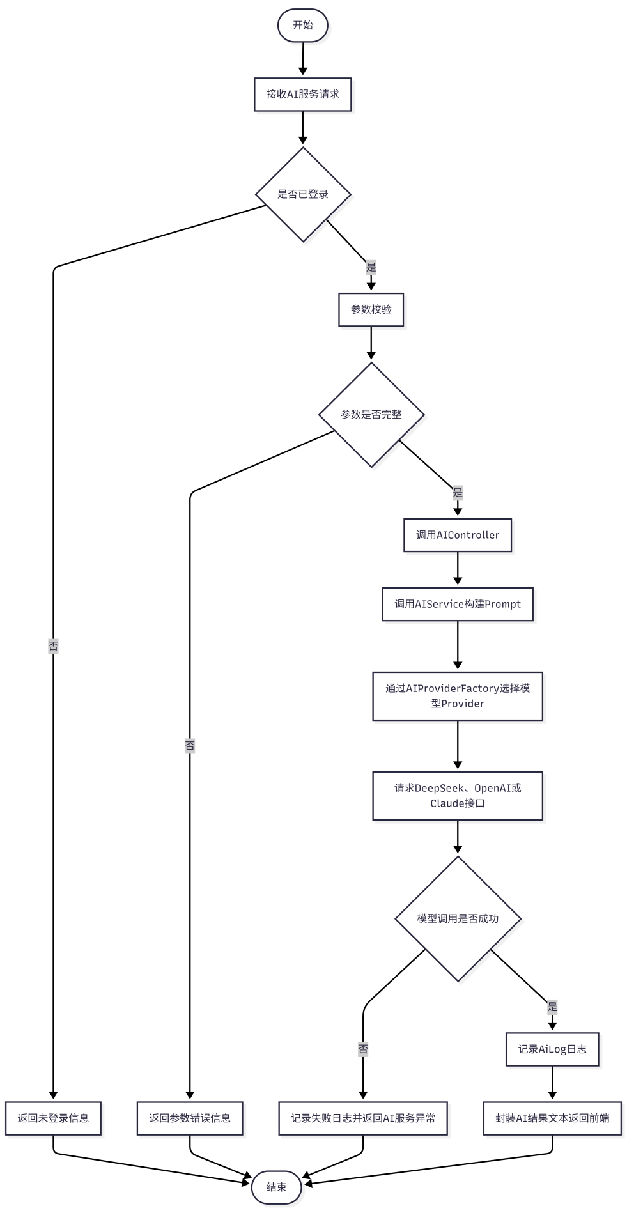
图 18请求处理流程图
类设计
表 8AIService类
类名称 | AIService
分类 | 服务类
描述 | AI服务接口的核心实现类，负责封装Prompt、调用模型提供方、记录日志并返回AI结果。
使用到的其他类 | AIProviderFactory、AiLog、AiLogMapper、AIProvider。
属性及方法描述 | 属性：factory：AI提供方工厂；aiLogMapper：AI调用日志数据访问对象。方法：generate(content, userId)：执行AI续写/创作；summary(content, userId)：生成摘要；polish(content, userId)：执行润色；keywords(content, userId)：提取关键词；sentiment(content, userId)：分析情感；style(content, userId)：分析文风；qa(content, question, userId)：执行问答；callAndLog(prompt, functionType, userId)：统一调用模型并记录日志。
使用/交互 | 1. 由Publish页面AI面板调用，完成续写与润色。2. 由Detail页面AI面板调用，完成摘要、关键词、情感、文风和问答。3. 与AIProviderFactory协作选择DeepSeek、OpenAI或Claude提供方。4. 与AiLogMapper协作记录每次AI调用的功能类型、模型名称和调用时间。
其他 | 所有AI能力接口都需要登录认证；调用失败、参数缺失、上游模型异常等情况需要统一记录日志并返回统一错误信息。

管理与上传服务接口
接口属性设计
表 9管理与上传服务接口说明
接口编号 | IF_ADMIN_01
接口名称 | 管理与上传服务接口
接口说明 | 提供后台用户管理、内容治理、标签管理、评论治理、AI统计分析以及图片上传等操作，是后台管理模块和上传功能的核心接口。
数据来源 | 用户信息表user、内容表content、标签表tag、评论表comment、AI日志表ai_log、服务器上传目录uploads。
调用者 | AdminUsers界面、AdminContents界面、AdminTags界面、AdminComments界面、AdminAiStats界面、Publish页面上传组件。
输入 | 后台治理与上传参数，主要包括id、page、size、keyword、type、status、tagName、file等。
输出 | 操作结果状态码、操作结果描述、分页列表PageResult<...>、统计结果Map<String,Object>、上传文件访问地址String URL。
处理流程 | 1. 接收后台治理请求或文件上传请求。2. 判断请求属于后台管理类操作还是文件上传操作。3. 对后台管理请求进行管理员权限校验，对上传请求进行登录校验。4. 对查询条件、状态参数、标签名称及上传文件类型大小进行校验。5. 调用AdminController或UploadController分发请求。6. 调用AdminService执行后台治理业务，或执行文件保存逻辑。7. 读写后台管理相关数据表，或将文件保存到服务器目录并生成访问地址。8. 返回统一格式的处理结果。
接口处理流程图
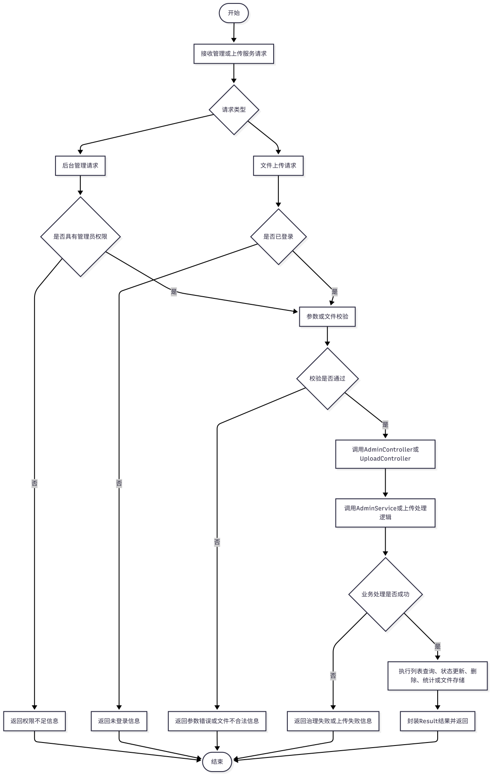
图 19后台管理与上传处理流程图
类设计
表 10AdminService类
类名称 | AdminService
分类 | 服务类
描述 | 后台管理服务的实现类，负责用户治理、内容治理、标签治理、评论治理和AI统计分析等后台业务处理。
使用到的其他类 | User、Content、Tag、Comment、AiLogMapper、UserMapper、ContentMapper、TagMapper、CommentMapper、PageResult。
属性及方法描述 | 属性：userMapper：用户数据访问对象；contentMapper：内容数据访问对象；tagMapper：标签数据访问对象；commentMapper：评论数据访问对象；aiLogMapper：AI日志数据访问对象。方法：listUsers(page, size, keyword)：分页查询用户列表；updateUserStatus(userId, status)：修改用户状态；deleteUser(userId)：删除用户；listContents(page, size, type, status, keyword)：分页查询内容列表；updateContentStatus(contentId, status)：修改内容状态；deleteContent(contentId)：删除内容；listTags(page, size, keyword)：分页查询标签列表；createSystemTag(tagName)：创建系统标签；updateTagStatus(tagId, status)：修改标签状态；deleteTag(tagId)：删除标签；listComments(page, size, keyword)：分页查询评论列表；deleteComment(commentId)：删除评论；getAiStats()：获取AI调用统计结果。
使用/交互 | 1. 由后台各管理页面调用，完成用户、内容、标签、评论治理和AI统计。2. 与UploadController配合，为发布页面提供图片上传支持。3. 依赖各Mapper查询和更新后台管理数据。4. 返回统一的后台分页结果和统计结果，供管理界面直接展示。
其他 | 后台治理相关方法均需要管理员权限校验；状态更新、删除操作和标签创建需要进行业务合法性校验；上传功能需要校验文件类型、大小和保存路径。

系统出错处理设计

出错信息
采用统一Result结构返回错误码与错误信息，并在前端进行统一拦截处理。
序号 | 出错或故障情况 | 系统输出信息及处理
1 | 用户未登录访问受限接口 | 返回401“未登录或Token已过期”；前端清理token并跳转登录页
2 | 用户权限不足访问管理接口 | 返回403“权限不足”；前端提示无权限并阻止继续操作
3 | 参数校验失败 | 返回400及字段错误信息；前端高亮表单并提示修正输入
4 | 资源不存在（用户/内容/评论/标签） | 返回404；前端提示资源不存在并刷新列表
5 | 业务冲突（用户名重复、邮箱占用、标签重复） | 返回业务错误码与描述；前端提示后重新输入
6 | AI服务调用失败或超时 | 返回500并提示稍后重试；后台记录日志便于排查
7 | 上传文件类型或大小不合法 | 返回400并提示仅支持图片且<=10MB；前端阻止提交

补救措施
后端通过全局异常处理器统一封装异常，便于定位问题并保持接口一致性。
前端通过请求拦截器集中处理401/403等状态并给出用户可理解提示。
关键操作采用二次确认（删除、注销、状态变更），降低误操作风险。
外部依赖失败（邮件、AI）时提供重试提示并记录日志，支持后续运维排查。

